南浔校区体育器材设备需求清单
序号 | 名称 | 数量 | 单位 | 主要技术参数 | 单价（元） | 总价（元） | 推荐品牌/型号
大球运动类
1 | 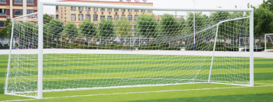 11人制足球门 | 2 | 副 | 1、球门内净基本尺寸：长×高×深=7320×2440×2650（㎜）。  2、足球门由立杆、横梁、两侧撑杆、两侧横杆和后侧横杆组成。  3、球门立杆和横梁均采用120铝合金型材制成，上设网勾，置网方便，球网系线柱两侧撑杆采用48×2.75的钢管制成，两侧横杆和后侧横杆均采用□100×40×3方管制作。  4、横梁和立杆上没有可能危害到运动员安全的连接物件露在外面。球门组装完成后，立杆与地面垂直，横梁与立杆的夹角为90°，连接件周边处理圆滑，无棱角。  5、球门两侧撑杆采用钢丝绳连接紧固，既可增强球门整体稳定性，又可起到撑网的作用。  6、为保证球门的整体稳定性，在球门后侧横杆位置配置了球门固定压板，保证球门的位置不因运动员的冲撞而移动位置。  7、球门整体可装拆，便于运输和安装。  8、喷涂工件的表面处理分二个阶段，前处理阶段使工件获得质量优良的介质层，增加防锈涂膜与金属基体的结合力，是提高产品表面处理能力的必备基础措施。表面处理阶段是将粉末通过高压静电作用均匀涂敷在被涂物体上的过程。当涂层达到一定厚度后，进入烘炉加热，涂料熔融固化，形成厚度均匀、质地牢固的涂层。本公司产品所有器材均在全自动喷涂流水线上作业，经抛丸--脱脂--水洗--无磷转化--水洗--烘干--静电粉末--固化等过程。产品涂层厚度70-80um，铅笔硬度达3H+。产品具有耐酸碱、耐湿热、抗老化、外观美观等优点，能适合潮湿和酸雨环境，且前处理过程以及产品涂料配方均不含有毒元素，避免损害使用者的健康 |  |  | 金陵/ZQM-2A  爱动  亚冠
2 | 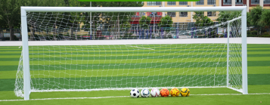 7人制足球门 | 2 | 副 | 1、球门内净基本尺寸：长×高=5000×2000（㎜）  2、足球门由立杆、横梁、两侧撑杆、两侧横杆和后侧横杆组成。  3、球门立杆和横梁均采用φ120铝合金型材制成，上设网勾，置网方便，球网系线柱两侧撑杆采用φ48×2.75的钢管制成，两侧横杆和后侧横杆均采用□100×40×3方管制作。  4、横梁和立杆上没有可能危害到运动员安全的连接物件露在外面。球门组装完成后，立杆与地面垂直，横梁与立杆的夹角为90°，连接件周边处理圆滑，无棱角。  5、球门两侧撑杆采用钢丝绳连接紧固，既可增强球门整体稳定性，又可起到撑网的作用。  6、为保证球门的整体稳定性，在球门后侧横杆位置配置了球门固定压板，保证球门的位置不因运动员的冲撞而移动位置。  7、球门整体可装拆，便于运输和安装。  8、喷涂工件的表面处理分二个阶段，前处理阶段使工件获得质量优良的介质层，增加防锈涂膜与金属基体的结合力，是提高产品表面处理能力的必备基础措施。表面处理阶段是将粉末通过高压静电作用均匀涂敷在被涂物体上的过程。当涂层达到一定厚度后，进入烘炉加热，涂料熔融固化，形成厚度均匀、质地牢固的涂层。本公司产品所有器材均在全自动喷涂流水线上作业，经抛丸--脱脂--水洗--无磷转化--水洗--烘干--静电粉末--固化等过程。产品涂层厚度70-80um，铅笔硬度达3H+。产品具有耐酸碱、耐湿热、抗老化、外观美观等优点，能适合潮湿和酸雨环境，且前处理过程以及产品涂料配方均不含有毒元素，避免损害使用者的健康。 |  |  | 金陵ZQM-6A  爱动  亚冠
3 | 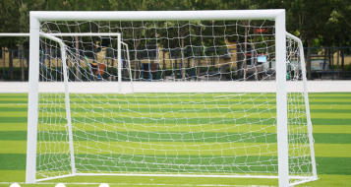 5人制足球门 | 2 | 副 | 1、球门内净基本尺寸：长×高=3000×2000（mm）  2、足球门由立杆、横梁、两侧撑杆、两侧横杆和后侧横杆组成。  3、球门立杆和横梁均采用□80×80铝合金型材制成，上设塑料网勾，置网方便，球网两侧撑杆采用φ32×2.5的钢管制成，两侧横杆和后侧连杆采用□80×40×2.5方管制作。  4、横梁和立杆上没有可能危害到运动员安全的连接物件露在外面。球门组装完成后，立杆与地面垂直，横梁与立杆的夹角为90°，连接件周边处理圆滑，无棱角。球门两侧撑杆采用钢丝绳连接紧固，既可增强球门整体稳定性，又可起到撑网的作用。  5、为保证球门的整体稳定性，在球门后侧横杆位置配置了球门固定压板，保证球门的位置不因运动员的冲撞而移动位置。  6、球门整体可装拆，便于运输和安装。  7、喷涂工件的表面处理分二个阶段，前处理阶段使工件获得质量优良的介质层，增加防锈涂膜与金属基体的结合力，是提高产品表面处理能力的必备基础措施。表面处理阶段是将粉末通过高压静电作用均匀涂敷在被涂物体上的过程。当涂层达到一定厚度后，进入烘炉加热，涂料熔融固化，形成厚度均匀、质地牢固的涂层。本公司产品所有器材均在全自动喷涂流水线上作业，经抛丸--脱脂--水洗--无磷转化--水洗--烘干--静电粉末--固化等过程。产品涂层厚度70-80um，铅笔硬度达3H+。产品具有耐酸碱、耐湿热、抗老化、外观美观等优点，能适合潮湿和酸雨环境，且前处理过程以及产品涂料配方均不含有毒元素，避免损害使用者的健康。 |  |  | 金陵/ZQM-5A  爱动  亚冠
4 | 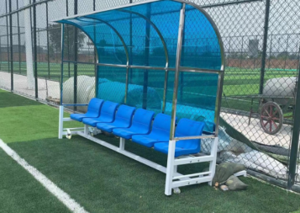足球防护棚 | 12 | 座 | 1、足球防护棚（9座）基本尺寸：长×宽×高=5170×1400×1900（㎜）。  2、足球防护棚主要由底框，门框，顶框和座椅四大部分组成。  3、防护棚框底框主要采用□75×75×4铝管和50×50×3角铝拼焊而成，门框由□80×60×3铝型材拼焊而成，顶框由口40×40×2铝管拼焊而成，通过螺栓将底框与门框、顶框连接，顶框上覆透明耐击板，通过铝型条将其和上框架铆接，铝型条内嵌橡胶封条，美观大方。  4、防护棚座椅选用豪华软包椅，框架采用厚度为2.0mm钢管拼焊而成,再注入耐用的泡沫材料，最后使用真皮高强度外罩包裹，并具有防震功能。  5、防护棚底座底部设有万向轮，能够方便移动到赛场中。  6、喷涂工件的表面处理分二个阶段，前处理阶段使工件获得质量优良的介质层，增加防锈涂膜与金属基体的结合力，是提高产品表面处理能力的必备基础措施。表面处理阶段是将粉末通过高压静电作用均匀涂敷在被涂物体上的过程。当涂层达到一定厚度后，进入烘炉加热，涂料熔融固化，形成厚度均匀、质地牢固的涂层。本公司产品所有器材均在全自动喷涂流水线上作业，经抛丸--脱脂--水洗--无磷转化--水洗--烘干--静电粉末--固化等过程。产品涂层厚度70-80um，铅笔硬度达3H+。产品具有耐酸碱、耐湿热、抗老化、外观美观等优点，能适合潮湿和酸雨环境，且前处理过程以及产品涂料配方均不含有毒元素，避免损害使用者的健康。 |  |  | 金陵/zfp-5  爱动  亚冠
5 | 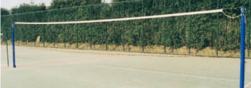室外排球架 | 4 | 副 | 1.排球柱由内外立柱，高度调节装置和紧线机构组成。  2.排球柱外立柱选用φ89×3.75的优质焊管，内立柱选用φ70异型管材制作，通过高度调节装置，使内立柱上下移动，实现网高调节高度。  3.二外立柱中，一立柱上置有网钩，另一立柱上置有棘爪紧线锁紧机构，通过调节锁紧手柄，调节钢丝绳的松紧，实现网的高度要求。  4.排球柱外立柱底部设有40㎜厚特制缓冲垫，与预埋件相配时起缓冲作用，能有效延长预埋件及立柱的使用寿命，立柱上部设有特制封套，能防止高度调节时内立柱外管与外立柱内管摩擦而引起漆膜脱落，从而影响整体美观。  5. 排球柱配备有专用的预埋件，采用φ108×2.75圆管制作，预埋件底部托底和顶部盖帽均采用ABS成形，使用时把立柱插入预埋孔即可，不用时，取出排球柱立柱，盖上预埋盖即可，使用方便。  6. 喷涂工件的表面处理分二个阶段，前处理阶段使工件获得质量优良的介质层，增加防锈涂膜与金属基体的结合力，是提高产品表面处理能力的必备基础措施。表面处理阶段是将粉末通过高压静电作用均匀涂敷在被涂物体上的过程。当涂层达到一定厚度后，进入烘炉加热，涂料熔融固化，形成厚度均匀、质地牢固的涂层。本公司产品所有器材均在全自动喷涂流水线上作业，经抛丸--脱脂--水洗--无磷转化--水洗--烘干--静电粉末--固化等过程。产品涂层厚度70-80um，铅笔硬度达3H+。产品具有耐酸碱、耐湿热、抗老化、外观美观等优点，能适合潮湿和酸雨环境，且前处理过程以及产品涂料配方均不含有毒元素，避免损害使用者的健康。 |  |  | 金陵/ZPZ-3  爱动  亚冠
6 | 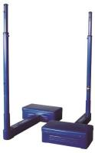  可移动气排球架 | 4 | 副 | 1.排球柱由内外立柱，高度调节销和紧线机构组成。  2.排球柱外立柱选用φ89×3.75优质焊管，内立柱选用φ70异型管材  制作，通过高度调节销使内立柱上下移动，实现网高调节高度：1800mm-2200mm。  3.二外立柱中，一立柱上置有网钩，另一立柱上置有棘爪紧线锁紧  机构，通过调节锁紧手柄，调节钢丝绳的松紧，实现网的高度要求。  4.排球柱外立柱底部设有40㎜厚特制缓冲垫，与预埋件相配时起缓冲作用，能有效延长预埋件及立柱的使用寿命，立柱上部设有特制封套，能防止高度调节时内立柱外管与外立柱内管摩擦而引起漆膜脱落，从而影响整体美观。  5.排球柱底座配重箱均采用模具冲压成形，单只配置水泥配重175kg，上罩装饰盖，造型美观。  6.排球柱底座设有拉手，方便提起球柱底座，以便移动。  7.喷涂工件的表面处理分二个阶段，前处理阶段使工件获得质量优良的介质层，增加防锈涂膜与金属基体的结合力，是提高产品表面处理能力的必备基础措施。表面处理阶段是将粉末通过高压静电作用均匀涂敷在被涂物体上的过程。当涂层达到一定厚度后，进入烘炉加热，涂料熔融固化，形成厚度均匀、质地牢固的涂层。本公司产品所有器材均在全自动喷涂流水线上作业，经抛丸--脱脂--水洗--无磷转化--水洗--烘干--静电粉末--固化等过程。产品涂层厚度70-80um，铅笔硬度达3H+。产品具有耐酸碱、耐湿热、抗老化、外观美观等优点，能适合潮湿和酸雨环境，且前处理过程以及产品涂料配方均不含有毒元素，避免损害使用者的健康。  8、排球柱含网及钢丝绳，网规格：长*高=7000*1000mm。 |  |  | 金陵/QPZ-1  爱动  亚冠
7 | 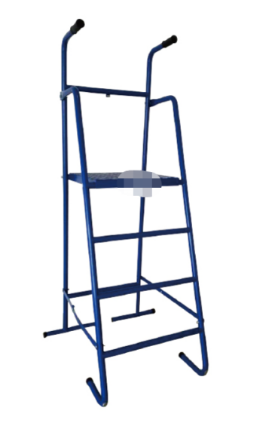排球裁判椅 | 3 | 张 | 1、基本尺寸：长×宽×高=1000×1000×2200（㎜）  2、裁判椅由支架和平台组成，主要采用φ38×2圆管在专用弯管机弯曲成形后拼焊而成，平台采用花纹铁板制作，防滑、可翻转并固定，支架可折叠，并设有限位，稳定性好且便于贮存和运输。  3、裁判椅支架底部设有走轮和脚套，移动方便，上部扶手设有手柄套，美观大方。  4、喷涂工件的表面处理分二个阶段，前处理阶段使工件获得质量优良的介质层，增加防锈涂膜与金属基体的结合力，是提高产品表面处理能力的必备基础措施。表面处理阶段是将粉末通过高压静电作用均匀涂敷在被涂物体上的过程。当涂层达到一定厚度后，进入烘炉加热，涂料熔融固化，形成厚度均匀、质地牢固的涂层。本公司产品所有器材均在全自动喷涂流水线上作业，经抛丸--脱脂--水洗--无磷转化--水洗--烘干--静电粉末--固化等过程。产品涂层厚度70-80um，铅笔硬度达3H+。产品具有耐酸碱、耐湿热、抗老化、外观美观等优点，能适合潮湿和酸雨环境，且前处理过程以及产品涂料配方均不含有毒元素，避免损害使用者的健康。 |  |  | 金陵PQY-2  爱动  亚冠
8 | 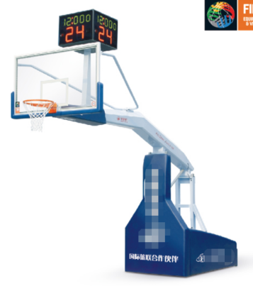室内液压篮球架 | 1 | 副 | 1、产品规格  篮架伸臂为3.35m，篮圈上沿离地面高3.05m，球架底座尺寸：长×宽×前高×后高=2.5×1.3×0.78×0.4（m）。  2、产品用材  篮球架底座采用6㎜的铁板在专用折边机上折边拼焊而成，底座前立柱、后立柱支撑架和油缸支撑架采用6 mm铁板折边制作，篮架立柱采用□150×70×3方管和□120×70×3方管拼焊而成，篮架伸臂采用δ5钢板折边成形拼焊而成，造型独特美观，焊缝表面均匀光滑，篮架立柱转动部位和伸臂头部连接件均采用优质精密铸钢件制作，性能安全可靠，篮架上拉杆采用优质圆管在弯管机上一次成型，避免了电焊及焊渣易引起生锈的隐患，合理的结构设计与独特的外观造型和谐统一。  3、产品结构原理  YLJ-5A电动液压篮球架采用电动控制系统，设有篮架升降系统、走轮伸缩机构、走轮前进或后退、电器、液压系统。  篮架主体升降采用四连杆机构，使用时电机接通220V、50HZ单相电源即可启动，带动油泵，经微电脑控制系统进行“功能”转换，油缸随即产生伸缩运动，从而使篮架立柱升降、底座走轮起落和走轮前进或后退。 其中，控制篮架走轮的前进或后退可采用电动操作，也可保障在无供电的情况下，依靠人力将篮球架轻松移动。  4、篮板  篮板配用国际通用的高强度安全玻璃篮板（13mm厚双层夹胶玻璃），规格：1800×1050（mm），具有透明度高、耐侯性好、抗老化、耐腐蚀、不易模糊等特点，并在篮板下沿侧面覆盖有保护圈，保护圈前后表面高度、厚度均≥20mm，底面厚度≥50mm，符合FIBA规则，能有效保护运动员扣篮时不受伤害。  篮板弹性500N/min，中心挠度≤6mm，取消外力1min后篮板恢复原状。  5、篮圈  篮圈采用φ19实心圆钢制作，篮圈抗弯性能好，在篮圈最远点的圈顶上施加静载荷105kg时，篮圈向下转动角度不小于10度也不大于30度，能有效解决投篮时篮圈的稳定性和运动员扣篮时的安全性问题。  6、防护措施  篮架前立柱、底座、伸臂配备有专用护套，能有效保护运动员免受撞击，篮架底座下部设有防震垫，后部装有专用配重，单只配重500kg，能保证在篮圈根部施加3200N的载荷时，篮球架不倾翻。前立柱与伸臂间装有专用保险机构，能有效保证使用时的安全性及美观性。  7、爬坡功能  底座除了本身的走轮机构外，为了方便爬较陡的斜坡，在底座的后侧又另设计有一专用爬坡轮，使用时，安装方便。  8、表面处理  喷涂工件的表面处理分二个阶段，前处理阶段使工件获得质量优良的介质层，增加防锈涂膜与金属基体的结合力，是提高产品表面处理能力的必备基础措施。表面处理阶段是将粉末通过高压静电作用均匀涂敷在被涂物体上的过程。当涂层达到一定厚度后，进入烘炉加热，涂料熔融固化，形成厚度均匀、质地牢固的涂层。本公司产品所有器材均在全自动喷涂流水线上作业，经抛丸——脱脂——水洗——无磷转化——水洗——烘干——静电粉末——固化等过程。产品涂层厚度70—80um，铅笔硬度达3H+。产品具有耐酸碱、耐湿热、抗老化、外观美观等优点，能适合潮湿和酸雨环境，且前处理过程以及产品涂料配方均不含有毒元素，避免损害使用者的健康。  （注：计时，二十四秒另配） |  |  | 金陵 YLJ-5A  爱动  亚冠
9 | 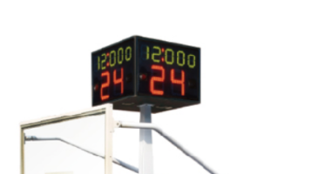室内篮球架计时器 | 1 | 副 | 一、简介  ZJS-3C型计时器根据最新国际篮球竞赛规则设计制作，显示屏光源采用进口高亮度发光二级管，寿命长，用电省。结构设计采用四面显示，从四个不同角度同步显示比赛时间和二十四秒计时时间，适合大型比赛的要求。显示屏采用一个时钟源，与大屏和电视转播同步性能好，维修方便，是篮球比赛的理想器材。  二、功能  1、显示比赛时间，显示器可实现0～99分59秒任意预置倒计时，能任意暂停，计时钟精确到0.1秒，时间终了时能发出长达3秒钟红色灯光信号及蜂鸣声音。  2、二十四秒控制器可任意预制时间0～99秒，采用倒计时方式，能任意暂停、复位。计时完毕，也能发出灯光信号及蜂鸣声。  3、比赛时间暂停时，24秒也自动停止，比赛继续时则24秒要手动启动。  4、本计时，二十四秒显示器提供2个串行口，使比赛时间和24秒能与计算机和电视转播同步。  三、技术指标  1、显示屏尺寸：75×75×54cm  2、发 光 管：Φ5mm高亮度白发红、白发绿发光管  3、电 压：220Ｖ±10%  4、功 率：600Ｗ  5. 此设备必须安全接地。 |  |  | 金陵 ZJS-3C  爱动  亚冠
10 | 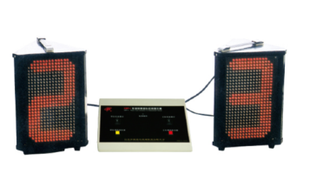篮球赛全队犯规显示器 | 1 | 副 | 一、系统的组成部分  1、三棱形显示器（2只/套）  2、控制器（1只/套）  3、电缆线（2根）、电源线（1根）  二、技术参数  电缆线长：≥ 5m  电源线长：≥1.7m  控制器尺寸：330×330×105mm  显示器尺寸：220×220×330mm  电 源：交流220V 50HZ  功 率：150W |  |  | 金陵XSP-1  爱动  亚冠
11 | 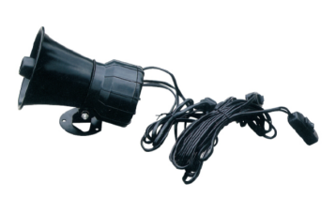篮球赛记录员讯号器 | 1 | 个 | 一. 技术参数：  控制电缆长：≥5m  电源线长：≥1.7m  讯响器器尺寸：φ125×170mm  电源：交流220V 50HZ  功率：50W  二. 使用说明  1、将篮球赛记录员讯响器上的两个开关放到记录台上。  2、把篮球赛记录员讯响器的电源线插到电源插座上。  3、比赛需要暂停时，打开开关（“0”表示关，“1”表示开） |  |  | 金陵XXQ-1  爱动  亚冠
12 | 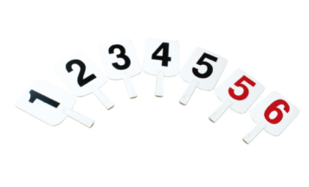记录台举牌犯规次数牌 | 1 | 套 | EVA 材质，7 块，数字 1-6，其中 1-5 数字为黑色，5-6 为红色 |  |  | 金陵FGP-2  爱动  亚冠
13 | 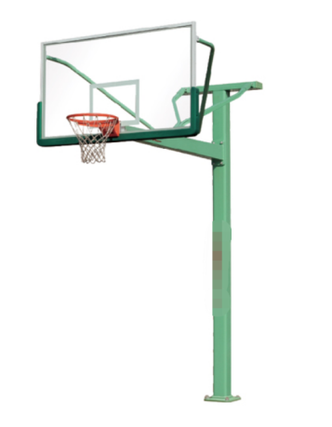固定式单臂篮球架 | 14 | 副 | 1、产品规格  篮球架伸臂长2.25m，篮圈上沿离地面3.05m。  2、产品用材  球架立柱采用定制□180×180×4优质大圆角方管制作，圆角R40mm，既美观又安全性能好；篮架伸臂采用δ3进口优质铁板一次冲压成型后在专用折边机上折边，伸臂上拉杆固定孔均采用冲压成型后焊接内置焊接螺母，篮架立柱法兰、伸臂头部组件和伸臂底板均采用一次冲压成型制作，且立柱底部配备防护装饰罩，采用冷扎钢板一次成型，造型美观大方，性能安全可靠，篮架上拉杆采用Φ48×2圆管在弯管机上一次成型，通过优质精密铸钢件接头与铝压铸篮板耳片连接，后拉杆采用口50×40×3优质方管在弯管机上一次而成，避免了电焊及焊渣易引起生锈的隐患，篮球架通过调节上拉杆可调节篮板的平面度和垂直度，通过调节下拉杆，可调节篮圈与地面的平行度。  3、篮板  规格：1800×1050（㎜），篮板配用国际通用的高强度安全玻璃篮板，具有安全性好、透明度高、耐候性好、抗老化、耐腐蚀、不易模糊等特点，并在篮板下沿及侧面覆盖有保护条，能保护运动员运动时不受伤害。  4、篮圈  篮圈采用φ17实心圆钢制作，圈下焊有冲压成型的圆弧形网钩，十二段均匀分布留适当间隙，配篮网。篮圈抗弯性能好，水平固定在篮板上，与篮架连接的钢板和篮圈盖板均采用优质钢板一次冲压成型，造型美观。5、产品的结构原理  产品采用专用铁制预埋件，在球架安装之前，预先埋好预埋件，待过了保养期后进行整体安装。  篮架与预埋件通过法兰连接，法兰采用优质冲件，规格：350×350×27mm，四周呈大圆角，法兰上设计有5个孔。远离球场的一侧设计为3个孔，增强篮架整体的安全性。  预埋件采用现场组装方式预埋，可节省运输和仓库贮存空间，预埋件总长不低于550mm，共由5根搓M18螺纹的圆钢和若干块铁板拼装组成，圆钢中间冲扁，可增强预埋强度。  6、紧固件  篮架所有紧固件均经热镀锌处理，能保证长年不生锈。  7、表面处理  喷涂工件的表面处理分二个阶段，前处理阶段使工件获得质量优良的介质层，增加防锈涂膜与金属基体的结合力，是提高产品表面处理能力的必备基础措施。表面处理阶段是将粉末通过高压静电作用均匀涂敷在被涂物体上的过程。当涂层达到一定厚度后，进入烘炉加热，涂料熔融固化，形成厚度均匀、质地牢固的涂层。本公司产品所有器材均在全自动喷涂流水线上作业，经抛丸——脱脂——水洗——无磷转化——水洗——烘干——静电粉末——固化等过程。产品涂层厚度70—80um，铅笔硬度达3H+。产品具有耐酸碱、耐湿热、抗老化、外观美观等优点，能适合潮湿和酸雨环境，且前处理过程以及产品涂料配方均不含有毒元素，避免损害使用者的健康。 |  |  | 金陵/GDJ-1AB  爱动  亚冠
14 | 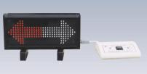  篮球比赛发球指示器 | 1 | 个 | 一、系统的组成部分  1、发球权显示器（1只/套）  2、控制器（1只/套）  3、说明书、合格证、保修卡各一份  二、技术参数  电缆线长：≥1.5m  电源线长：≥1.5m  控制器尺寸：174×134×50mm  显示器尺寸：340×160×40mm  电 源：交流220V 50HZ  功 率：50W  三、连接示意图  四、使用说明  1、把控制器上的串口信号线接头与显示器上的串口接头相连；  2、插上电源，按下控制器中间的方向键，向左按下，则甲队显示灯亮，显示器上就出现箭头，就能判定是甲队先发球，，如果向右，则是乙队先发球； |  |  | 金陵/LFX-1  爱动  亚冠
15 | 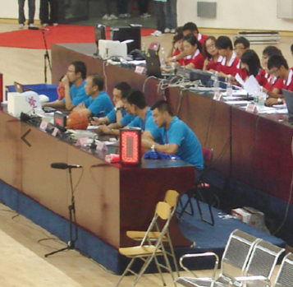篮球赛记录台 | 1 | 套 | 1、篮球赛记录台包含记录台和记录台底架，记录台外形尺寸：长×宽×高=6000×790×800（mm），底架外形尺寸：长×宽×高=6000×1800×200（mm）。  2、记录台每套3张桌子。每张桌子长2000mm，在桌子底板和侧板的适当位置开有穿线洞，便于设备穿线通电。  3、记录台底架每套由3张组成，主要由20×40×1的方管拼焊而成， 上平面和侧面分别铺设δ18和δ10层压板，层压板表面覆地毯层。  4、底架 喷涂工件的表面处理分二个阶段，前处理阶段使工件获得质量优良的介质层，增加防锈涂膜与金属基体的结合力，是提高产品表面处理能力的必备基础措施。表面处理阶段是将粉末通过高压静电作用均匀涂敷在被涂物体上的过程。当涂层达到一定厚度后，进入烘炉加热，涂料熔融固化，形成厚度均匀、质地牢固的涂层。本公司产品所有器材均在全自动喷涂流水线上作业，经抛丸——脱脂——水洗——无磷转化——水洗——烘干——静电粉末——固化等过程。产品涂层厚度70—80um，铅笔硬度达3H+。产品具有耐酸碱、耐湿热、抗老化、外观美观等优点，能适合潮湿和酸雨环境，且前处理过程以及产品涂料配方均不含有毒元素，避免损害使用者的健康。 |  |  | 金陵/JLT-1  爱动  亚冠
民传与时尚运动类
1 | 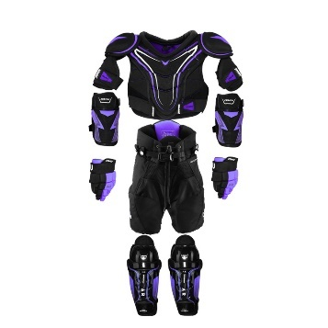轮滑球护具 | 12 | 套 | 护胸（护肩）护肘、护小腿、防护手套、防摔裤+护裆、轮滑球护具手提包  护胸前面板带浮动式注射胸骨保护罩，中密度泡沫侧板，后面板一体式结构，带有集成式脊柱防护罩和周围中密度泡沫，带肩帽  护小腿、护肘魔术贴穿戴，面料打孔设计，加厚海绵垫片
 | 高尔夫课程
2 | 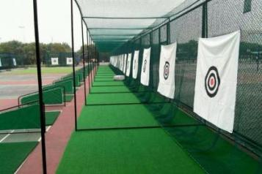高尔夫打笼套装 | 10 | 套 | 网绳粗2.5mm，网孔2.5cm，绿色，结实耐用
3 | 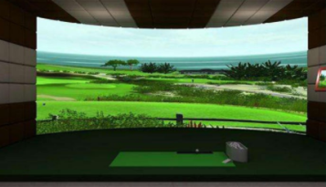高尔夫室内模拟器  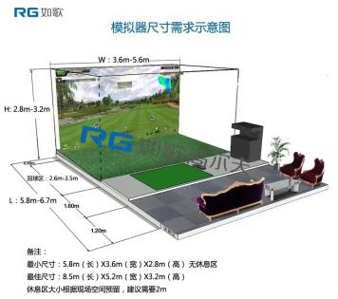 | 1 | 套 | - 起飞角度的精确测量度数＞70°；2、中高协认证“等级测试”考级3、一键上传到个人云平台，永久保存：测试报告、击球数据详情、量身定做报告等；4、13支球杆数据单独记录，距离数据准确率高达99.9%  - 全国联网对打；  - 100个中国球场以上  - 支持参与全国比赛、会所比赛、高校队际赛；支持参与业余比赛、职业比赛，以球会友，建立自己的球友圈；  - 所有比赛可使用远程对战功能，洞洞同步，杆杆相接，音频沟通，视频观看。两人能同时看到对方每一杆的击球动作、弹道和落点，全程可互动交流，与真实比赛的互动和对抗完全一致。  - 最小尺寸：5.8m（长）*3.6m（宽）*2.8m（高）无休息区  最佳尺寸：8.5m（长）*5.2m（宽）*3.2m（高）  休息区大小根据现场空间预留，建议需要2m。
 | 全民健身房
4 | 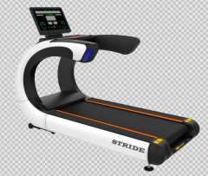  跑步机 | 3 | 台 | 1.显示屏：21.5寸LED显示屏；  2.驱动马达：超静音交流变频马达 持续功率: 3.0HP 最大功率: 9.0HP  3.采用德国西格林传动系统，跑板加强厚度，四重避震，减缓训练时对膝关节的磨损；  4.跑带厚度:≥4.0mm；  ★5.跑道面积：≥1566（L）*600（W）mm；  6.跑板厚度：≥25mm；  ★7.速度范围：≥1-20km/h 坡度范围 ≥0-20%；  ★8.驱动马达：超静音交流变频马达，持续功率：≥3.0HP 最大功率: ≥9.0HP；  9.主立管规格：椭圆管≥50mm*120mm*2.5mm；  10.外形尺寸：≥2260*990*1625mm；  11.最大承重：≥180KG；  产品通过国家体育用品质量监督检验中心检测合格,提供检测报告；  产品通过NSCC国体认证，提供相应的国体证书、确认函；  产品已投保产品质量险、产品责任险、公众责任险、意外伤害险。
5 | 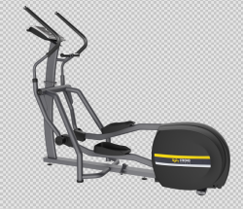  椭圆机 | 2 | 台 | 1.显示视窗：智能LED动态数码显示，随时显示阻力，速度及时间等，有助于您时时监控自身运动状态；  3.阻力调节：电磁阻力调节系统，配置进口的自发电电动机，更加安全可靠；  4.心率检测：手握式心率检测，随时检测自身的心率值；  5.表盘功能：具有延时功能，运动停止后，表盘延时显示运动状态和运动效果；  7.主立管规格：≥40mm*120mm*3mm；  ★8.锻炼等级：≥16级阻力设置；  9.锻炼程序：≥6种；多种用户自定义程序；  10.阻力形式：磁阻；  10.传动系统：多契带传动；  11.语言类型：中文/英文；  ★12.电源类型：高科技自发电电机；  13.最大承重：≥110千克；  14.整机净重：≥105千克；  15.外形尺寸：≥2145mm*756mm*1800mm；  产品通过国家体育用品质量监督检验中心检测合格,提供检测报告；  产品通过NSCC国体认证，提供相应的国体证书、确认函；  产品已投保产品责任险、公众责任险、意外伤害险。
6 | 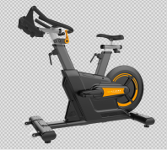  动感单车 | 10 | 台 | 1.全封闭一次性成型ABS壳体，造型新颖，彰显个性；  2.后置驱动，城市自行车骑姿，增强训练效果；  3.后置的飞轮，预防训练时的汗渍溅到飞轮上，增强单车的使用寿命；  ★4.全包后置飞轮，可有效保护膝盖磕碰，确保骑行时安全；  5.坐垫可前后上下调整，使用者可根据需要自行调节；  6.前扶手可上下自行调节以适应不同体型的使用者；  7.可调整式脚套，让使用者感觉更舒适；  ★8.阻力系统：超强磁控阻力，下压急停；  9.运动方向：可双向运转，自行选择；  10.配置移动轮，方便移动；  11.惯性轮规格：φ450mm*86.5mm；  12.飞轮后置，更利于单车的维护和保养；  13.产品尺寸：590*1318*1124mm；  14.把立管规格：50mm*100mm*2.5mm；  15.底边管规格：50*100mm*2.5mm；  16.最大承重：150KG；  产品通过国家体育用品质量监督检验中心检测合格,提供检测报告；  产品通过NSCC国体认证，提供相应的国体证书、确认函；  产品已投保产品质量险、产品责任险、公众责任险、意外伤害险。
7 | 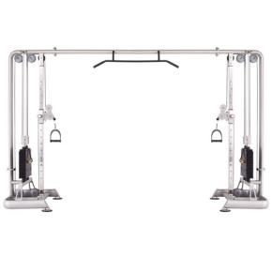  大飞鸟多功能训练器 | 1 | 台 | 1.产品管材采用≥60*120的正椭圆管，壁厚3.0mm；  2.配重采用纯钢配重片，提升产品耐久度，标准配重≥160kg；  ★4.采用直径≥6.3mm钢丝绳，拉力试验：绳箍与牵索连接的拉脱力≥15KN，牵索的拉断力≥25KN，十万次以上拉伸无断裂、脱箍现象。  4.采用直径为≥106.2mm的铝合金滑轮，提高设备耐久度和运动顺畅度。  5.手柄采用高强度TPV材料，永不破损，提高产品耐久度。  6.设备尺寸: ≥3762*2297*865mm  7.训练部位: 胸大肌为主的胸部诸肌； 背部肌肉； 手臂诸肌；  产品通过国家体育用品质量监督检验中心检测合格,提供检测报告；  产品通过NSCC国体认证，提供相应的国体证书、确认函；  产品已投保产品责任险、公众责任险、意外伤害险。
8 | 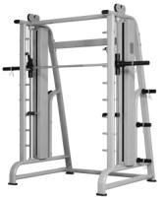  深蹲训练器（史密斯架） | 2 | 台 | 产品优势：  1、采用50*100mm的椭圆管作为管材，凸显力量感和厚重感，主体管材厚度达2.5mm  2、喷砂除锈工艺和静电喷涂工艺相辅相成，特采用两次喷涂工艺，器械表面处理几近完美.  史密斯训练器Size:2285*1376*2340（国体）  净重：232KG  训练部位: 胸大肌 肩部肌群 大腿肌群
9 | 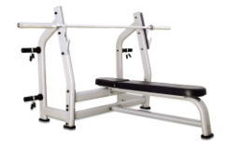  豪华平卧推架(不含杠铃) | 4 | 台 | 1采用50*100mm的椭圆管作为管材，凸显力量感和厚重感，主体管材厚度达2.5mm  2产品采用一次成型坐垫，采取聚氨酯发泡工艺，保证坐垫永不变形，永不塌陷  3喷砂除锈工艺和静电喷涂工艺相辅相成，特采用两次喷涂工艺，器械表面处理几近完美.  Size: 1635*1530*1194mm  N.W.: 71kgs  G.W.:79kgs
10 | 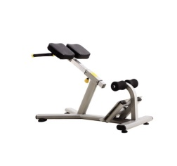  罗马凳 | 4 | 台 | 1采用50*100mm的椭圆管作为管材，凸显力量感和厚重感，主体管材厚度达2.5mm  2产品采用一次成型坐垫，采取聚氨酯发泡工艺，保证坐垫永不变形，永不塌陷。  3喷砂除锈工艺和静电喷涂工艺相辅相成，特采用两次喷涂工艺，器械表面处理几近完美。  1.Size: (L)1200*(W)660*(H)880mm  N.W.: 40kgs  G.W.:43kgs
11 | 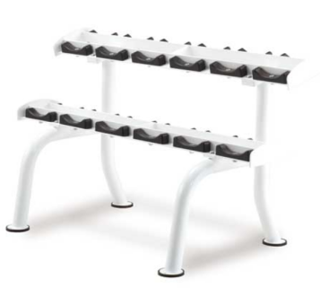哑铃架 | 1 | 台 | 1采用50*100mm的椭圆管作为管材，凸显力量感和厚重感，主体管材厚度达2.5mm  2喷砂除锈工艺和静电喷涂工艺相辅相成，特采用两次喷涂工艺，器械表面处理几近完美.  1.Size:2090*846*890mm  N.W.: 68kgs  G.W.:74kgs
12 | 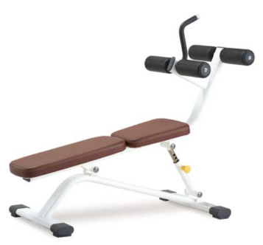可调式腹肌板 | 1 | 台 | 1采用50*100mm的椭圆管作为管材，凸显力量感和厚重感，主体管材厚度达2.5mm。  2产品采用一次成型坐垫，采取聚氨酯发泡工艺，保证坐垫永不变形，永不塌陷。  3喷砂除锈工艺和静电喷涂工艺相辅相成，特采用两次喷涂工艺，器械表面处理几近完美.  Size: 1848*726*9411300mm  N.W.: 42kgs  G.W.:46kgs
13 | 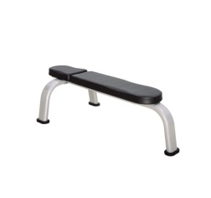  哑铃平凳 | 1 | 台 | 1采用50*100mm的椭圆管作为管材，凸显力量感和厚重感，主体管材厚度达2.5mm.  2产品采用一次成型坐垫，采取聚氨酯发泡工艺，保证坐垫永不变形，永不塌陷  3喷砂除锈工艺和静电喷涂工艺相辅相成，特采用两次喷涂工艺，器械表面处理几近完美.  Size:1461*726*447mm  N.W.: 27kgs  G.W.:30kgs
14 | 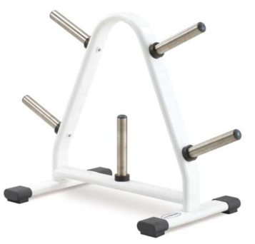杠铃片架 | 1 | 台 | 1采用50*100mm的椭圆管作为管材，凸显力量感和厚重感，主体管材厚度达2.5mm.  2喷砂除锈工艺和静电喷涂工艺相辅相成，特采用两次喷涂工艺，器械表面处理几近完美。  1.Size: 907*791*1056mm  N.W.: 31kgs  G.W.:34kgs
15 | 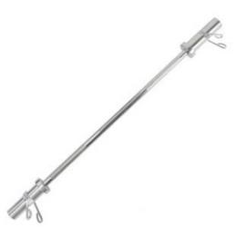 | 5 | 根 | 45号钢，带铜套，承重300公斤，杆重20公斤；长2.2米，直径30mm
16 | 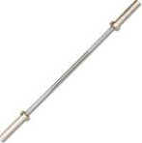 | 5 | 根 | 承重200kg，长1.2米，直径28mm
17 | 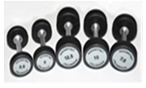  哑铃 | 275 | KG | 高档电镀手柄，球体铸铁，整体焊接；表面橡胶
18 | 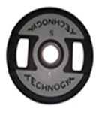  杠铃片 | 400 | KG | 整体钢制，表面橡胶，压孔套，孔径52mm
1* | 浮动码头  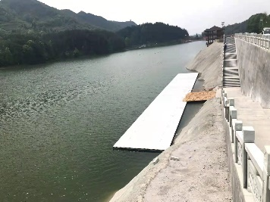 | 60 | 平方 | 6*10（米）铝合金 |  |  | 华奥  良金  富春江
20 | 双人皮艇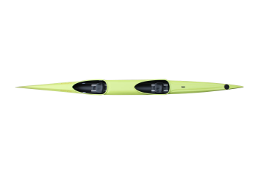 | 13 | 艘 | 长6492毫米,宽397毫米,298毫米深材质:C级,  - 外蒙皮:高模玻璃布;  - 鳍式艇舵和配置全尺寸脚蹬板;  - 内蒙皮:高模玻璃布,中间夹层 进口强心毡,碳带加强;  - 外表喷涂油漆为进口环保油漆, 采用真空高温成型设计工艺 |  |  | 华奥  良金  富春江
21 | 双人双浆赛艇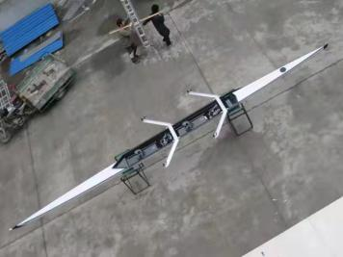 | 6 | 艘 | 长9400毫米,宽465毫米,286毫米深材质:C级,  - 外蒙皮:高强高模玻璃布  - 全蜂窝夹层、无纬碳带加强、座 双人双浆|舱平板硬质泡沫;  - 内蒙皮:玻璃布+高强度碳纤维 布;  外表喷涂油漆为进口环保油漆, 采用分仓式设计,配前支撑或后支 撑硬质氧化铝机翼浆架可选 |  |  | 华奥  良金  富春江
22 | 12人龙舟（包括划桨）  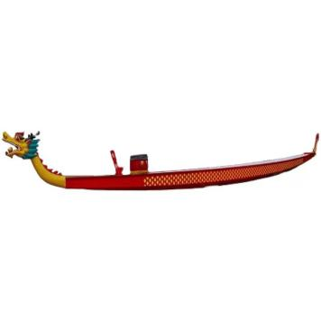 | 2 | 艘 | 长12米宽度1.02米 全木材料，木材：老龄杉木，浮力大、耐腐蚀、韧性强，高强度龙骨
23 | 皮艇浆（碳素纤维）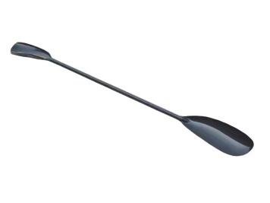 | 24 | 副 | 长度:287 - 292厘米可以调节;材质：碳素纤维桨叶片厚度3mm，桨叶尺寸47.5*18cm |  |  | 华奥  良金  富春江
24 | 划艇浆（碳素纤维）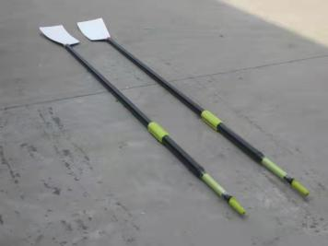 | 10 | 副 | 碳纤维皮1.浆叶尺寸:长502毫米宽170毫米: |  |  | 华奥  良金  富春江
25 | 智能激光打靶系统 | 10 | 套 | 打靶系统主要采用OpenCV图像识别处理技术，用可视激光进行靶面识别1、结构简单、安全可靠，安装快速。  2、报靶精准，任何场地都能准确报靶。  3、适合大批量学生打靶，一台主机控制几个靶道，成绩电脑记录  4、可见激光更适合学生军训，直观明了。可见激光更方便枪械校准，无需专用仪器、规定场所和专业人员，现场就可以快速校准。
26 | 单人，双人搁艇架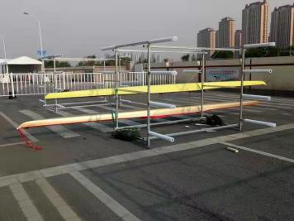 | 2 | 套 | 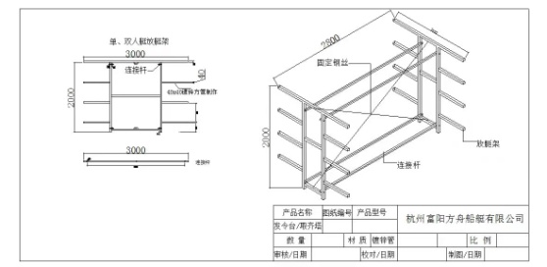 |  |  | 华奥  良金  富春江
27 | 铁皮棚  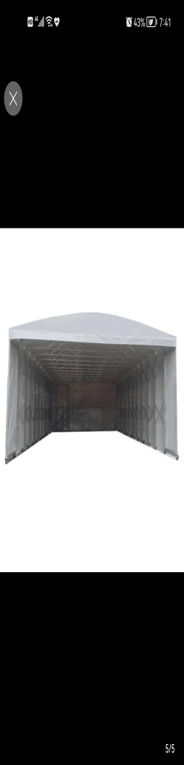 | 1 |  | 长13米 高2.5米宽4米
1.此报价不含运费。
2.力量器械框架终身保修，其他部件保修一年。
3.免费安装、调试。
4.5种颜色免费定制。
群体竞赛
1 | 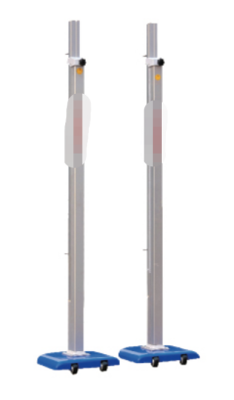跳高架 | 2 | 副 | 1、跳高架由底座、固定立柱、移动立柱、横杆托架、微调支脚构成。产品形式简洁，结构合理，可装拆，便于运输和包装。  2、固定立柱与移动立柱选用铝合金型材，型材之间采用燕尾槽配合。表面氧化处理。固定立柱上贴有不锈钢标尺，刻度调节范围：600-2600mm。  3、底座选用δ4铁板一次冲压成型，避免了焊接造成的接口腐蚀，底部设有PU滚轮，移动方便。  4、跳高架横杆托架采用铝压铸件，具有防腐蚀性、安全、牢固等优点且上下移动方便。  5、跳高架底座底部设有微调机构，通过调节微调机构可满足场地不平整引起的跳高架的稳定性和横杆的高度要求。  6、喷涂工件的表面处理分二个阶段，前处理阶段使工件获得质量优良的介质层，增加防锈涂膜与金属基体的结合力，是提高产品表面处理能力的必备基础措施。表面处理阶段是将粉末通过高压静电作用均匀涂敷在被涂物体上的过程。当涂层达到一定厚度后，进入烘炉加热，涂料熔融固化，形成厚度均匀、质地牢固的涂层。本公司产品所有器材均在全自动喷涂流水线上作业，经抛丸——脱脂——水洗——无磷转化——水洗——烘干——静电粉末——固化等过程。产品涂层厚度70—80um，铅笔硬度达3H+。产品具有耐酸碱、耐湿热、抗老化、外观美观等优点，能适合潮湿和酸雨环境，且前处理过程以及产品涂料配方均不含有毒元素，避免损害使用者的健康。 |  |  | 运动会  金陵/TGJ-2  爱动  亚冠
2 | 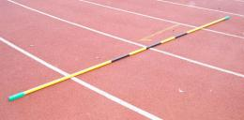  跳高杆 | 2 | 根 | 1.跳高横杆由横杆和横杆接头组成。  2.横杆采用φ30的玻璃钢材料制作，横杆接头采用特殊的外形结构。  3.跳高横杆总长为4000mm。  4.横杆表面喷黑、黄双色漆，中间段为黑色。 |  |  | 运动会  金陵/  HG-1  爱动  亚冠
3 | 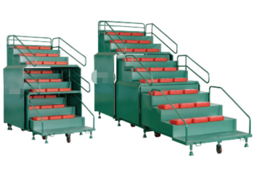田径计时台 | 1 | 台 | 1.终点裁判台由三部分组成，可以自由伸缩。当不用时，裁判台收缩，此时，占地面积为长×宽×高=3100×1850×2900（㎜）；当采用时，裁判台拉伸， 此时占地面积为长×宽×高=5100×1850×2900（㎜）。  2.裁判台主要采用槽钢和方管拼焊而成，同时装有轨道槽与滚轮，使裁判台能无滞碍的伸缩。裁判台上设有扶手栏杆，扶手栏杆采用Φ32、Φ25圆管拼焊制作。  3.裁判台上10个踏步，踏步规格：长×宽×高=1600×500×250（㎜）。第一踏步采用方管与花纹铁板，能够防滑；其余踏步上装有长条椅，长条椅经过特殊的材料配方，可使座椅经常年风吹日晒后仍无褪色老化现象。  4.裁判台上装有支撑脚与走轮，通过手动泵控制，移动时，走轮接触地面，简单方便；固定时，由支撑脚接触地面，不易移动。  5. 喷涂工件的表面处理分二个阶段，前处理阶段使工件获得质量优良的介质层，增加防锈涂膜与金属基体的结合力，是提高产品表面处理能力的必备基础措施。表面处理阶段是将粉末通过高压静电作用均匀涂敷在被涂物体上的过程。当涂层达到一定厚度后，进入烘炉加热，涂料熔融固化，形成厚度均匀、质地牢固的涂层。本公司产品所有器材均在全自动喷涂流水线上作业，经抛丸——脱脂——水洗——无磷转化——水洗——烘干——静电粉末——固化等过程。产品涂层厚度70—80um，铅笔硬度达3H+。产品具有耐酸碱、耐湿热、抗老化、外观美观等优点，能适合潮湿和酸雨环境，且前处理过程以及产品涂料配方均不含有毒元素，避免损害使用者的健康。 |  |  | 运动会  金陵 CPT-2  爱动  亚冠
4 | 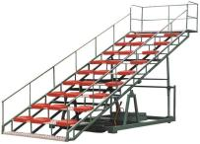  终点裁判台 | 1 | 台 | 1.裁判台外形基本尺寸：长×宽×高=6600×1900×3440（mm）。  2.裁判台主要由底座和上支架组成，底座长×宽=3000×1920mm，采用槽钢和方管拼焊而成，上支架分支架座和扶手栏杆，支架座采用方管和花纹板制作，起防滑作用，扶手栏杆采用Φ32、Φ25圆管拼焊制作。  3.裁判台上支架座椅共设27个座位，为无背工程塑料座椅，特殊的材料配方，可使座椅经常年风吹日晒后仍无褪色老化现象。  4.裁判台采用液压原理，通过手动泵控制上支架的升降，裁判台底座装有走轮，走轮伸缩简便。  5. 喷涂工件的表面处理分二个阶段，前处理阶段使工件获得质量优良的介质层，增加防锈涂膜与金属基体的结合力，是提高产品表面处理能力的必备基础措施。表面处理阶段是将粉末通过高压静电作用均匀涂敷在被涂物体上的过程。当涂层达到一定厚度后，进入烘炉加热，涂料熔融固化，形成厚度均匀、质地牢固的涂层。本公司产品所有器材均在全自动喷涂流水线上作业，经抛丸——脱脂——水洗——无磷转化——水洗——烘干——静电粉末——固化等过程。产品涂层厚度70—80um，铅笔硬度达3H+。产品具有耐酸碱、耐湿热、抗老化、外观美观等优点，能适合潮湿和酸雨环境，且前处理过程以及产品涂料配方均不含有毒元素，避免损害使用者的健康。 |  |  | 运动会  金陵 CPT-3  爱动  亚冠
5 | 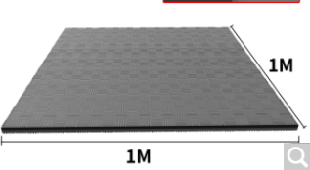田径场减震垫层 | 3000 | 平方米 | 同携TT10W-Y，材质：LDPE,  厚度：10mm，密度：60kg/m³±10% |  |  | 运动会  金陵  爱动  亚冠
6 | 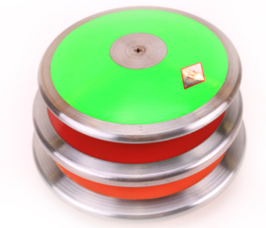铁饼 | 10 | 块 | 2kg |  |  | 运动会  飞宇  金陵  亚冠
7 | 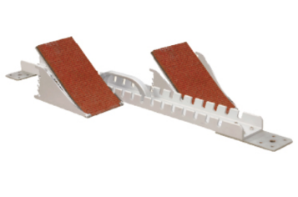起跑器 | 10 | 个 | 1、起跑器主要由底座和蹬脚座组成。  2、起跑器外形尺寸：主体全长775mm，总宽度为：200mm。  3、蹬脚座调节范围：前后距离调整：0-540mm，蹬脚板角度调整：50度-70度，分4个档位。  4、起跑器重量约13kg。  5、起跑器底座铝槽采用铸铝制作，通过地钉与地面接触，防止移位。  6、起跑器蹬脚座分固定座和蹬脚板，均为铸铝件，蹬脚板板面为凹面，面板采用塑胶层，起防滑作用，蹬脚板面板斜度可调节。  7、两蹬脚座的相对位置可以前后调整。  8、起跑器上设有把手，便于移动。  9、起跑器主板底部装有用于固定在跑道上的地钉，长度为14mm，以确保起跑器在使用过程中不会移动，保持稳定，地钉不会损坏跑道。  10、表面处理：氧化。  11、产品通过国际田联IAAF认证。 |  |  | 运动会  金陵/QPQ-3  亚冠  爱动
8 | 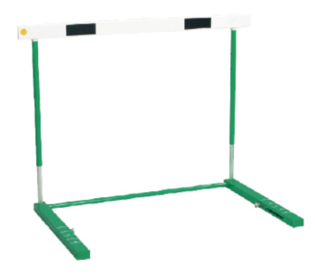跨栏架（金陵） | 100 | 个 | 1.跨栏架由底座方管、立柱内管、立柱外管、底横杆、调高定位销及跨栏板部分等组成。  2.栏板为PVC成型材料，可回收，其规格为：1200×70×20（mm）。  3.立柱外管采用Ф29*1.2铝管制成，立柱内管采用Ф25*1.5焊管制成，立柱内管内置调高定位销，立柱外管上配置有与其所需高度相对应的高度定位孔，使得调高灵活，定位准确，锁紧可靠。底横杆采用Ф25*1.5焊管制成。  4.底座方管采用Ф60*40*1.5焊管制成，内置配重为50*30扁钢，可调至满足比赛规则的要求。  5.跨栏架可调高度为762、838、914、991、1067mm。  6. 喷涂工件的表面处理分二个阶段，前处理阶段使工件获得质量优良的介质层，增加防锈涂膜与金属基体的结合力，是提高产品表面处理能力的必备基础措施。表面处理阶段是将粉末通过高压静电作用均匀涂敷在被涂物体上的过程。当涂层达到一定厚度后，进入烘炉加热，涂料熔融固化，形成厚度均匀、质地牢固的涂层。本公司产品所有器材均在全自动喷涂流水线上作业，经抛丸——脱脂——水洗——无磷转化——水洗——烘干——静电粉末——固化等过程。产品涂层厚度70—80um，铅笔硬度达3H+。产品具有耐酸碱、耐湿热、抗老化、外观美观等优点，能适合潮湿和酸雨环境，且前处理过程以及产品涂料配方均不含有毒元素，避免损害使用者的健康。 |  |  | 运动会  金陵ZKL-1  亚冠  爱动
9 | 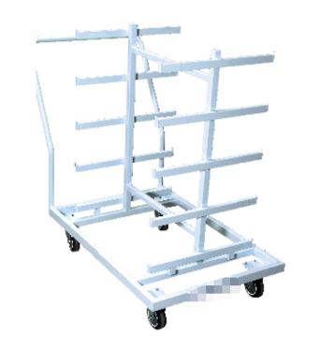起跑器推车 | 1 | 辆 | 1.起跑器运输车外形基本尺寸：长×宽×高=1000×600×800（mm）。  2.起跑器运输车采用圆管在专用弯管机上弯曲成形后拼焊而成。  3.起跑器运输车木板采用δ20mm层压板制作。  4.起跑器运输车共设8个挂钩，一次可置8个起跑器，运输车底部设有走轮，移动方便。  5. 底座所有钢制件表面均经酸洗、磷化等初级处理后在自动喷涂线上采用纯聚酯粉末喷涂完成最后表面处理，涂层厚度70—80um，铅笔硬度达3H+，试品经GB1771-91 36小时盐雾试验，涂膜无变化，划格处单面腐蚀＜2mm，产品具有耐酸碱、耐湿热、抗老化、外观美观等优点，能适合潮湿和酸雨环境，适用于室外使用，且产品涂料配方不含有毒元素，避免损害使用者的健康。 |  |  | 运动会  金陵YSC-1  亚冠  爱动
10 | 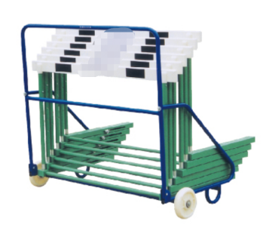跨栏架推车 | 4 | 辆 | 1、跨栏架搬运车外形基本尺寸：长×宽×高=1200×730×1060（㎜）。  2、跨栏架搬运车主要采用φ25×2圆管在专用弯管机上弯曲成形后拼焊而成。  3、跨栏架立架和侧栏可折叠，以便运输和存放时减少空间。  4、跨栏架一次可置跨栏不少于10个，且其底架设有尼龙走轮，移动方便。  5、底座所有钢制件表面均经酸洗、磷化等初级处理后在自动喷涂线上采用纯聚脂粉末喷涂完成最后表面处理，涂层厚度70—80um，铅笔硬度达3H+，试品经GB1771-91 36小时盐雾试验，涂膜无变化，划格处单面腐蚀＜2mm，产品具有耐酸碱、耐湿热、抗老化、外观美观等优点，能适合潮湿和酸雨环境，适用于室外使用，且产品涂料配方不含有毒元素，避免损害使用者的健康。 |  |  | 运动会  金陵KLC-1  亚冠  爱动
11 | 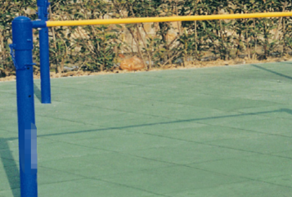高单杠 | 10 | 副 | 1.单杠由支架、杠面、调节销和杠托四部分组成。  2.单杠杠面长1900mm，选用φ28毫米的拉光圆制作，调节范围为2200-2500mm。立柱选用φ89x3毫米的钢管制作，立柱埋入地下部分长800mm，下端焊有加强筋，增强单杠整体的稳定性。  3. 喷涂工件的表面处理分二个阶段，前处理阶段使工件获得质量优良的介质层，增加防锈涂膜与金属基体的结合力，是提高产品表面处理能力的必备基础措施。表面处理阶段是将粉末通过高压静电作用均匀涂敷在被涂物体上的过程。当涂层达到一定厚度后，进入烘炉加热，涂料熔融固化，形成厚度均匀、质地牢固的涂层。本公司产品所有器材均在全自动喷涂流水线上作业，经抛丸——脱脂——水洗——无磷转化——水洗——烘干——静电粉末——固化等过程。产品涂层厚度70—80um，铅笔硬度达3H+。产品具有耐酸碱、耐湿热、抗老化、外观美观等优点，能适合潮湿和酸雨环境，且前处理过程以及产品涂料配方均不含有毒元素，避免损害使用者的健康。 |  |  | 运动会  金陵PDG-1  亚冠  爱动
12 | 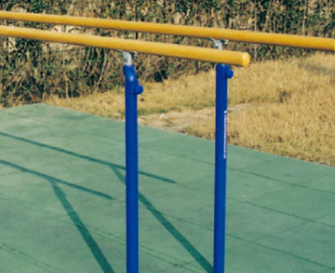高双杠 | 6 | 副 | 1.双杠杠面基本尺寸：长x横截面=3000x42（mm）。杠面高度为1600mm,宽度调节395-535mm。  2.双杠立柱采用48x2.75的圆管制作，长2060mm，埋入地下部分长600mm。  3.双杠埋入底地下部分焊有加强筋，具有较强的稳定性。  4. 喷涂工件的表面处理分二个阶段，前处理阶段使工件获得质量优良的介质层，增加防锈涂膜与金属基体的结合力，是提高产品表面处理能力的必备基础措施。表面处理阶段是将粉末通过高压静电作用均匀涂敷在被涂物体上的过程。当涂层达到一定厚度后，进入烘炉加热，涂料熔融固化，形成厚度均匀、质地牢固的涂层。本公司产品所有器材均在全自动喷涂流水线上作业，经抛丸——脱脂——水洗——无磷转化——水洗——烘干——静电粉末——固化等过程。产品涂层厚度70—80um，铅笔硬度达3H+。产品具有耐酸碱、耐湿热、抗老化、外观美观等优点，能适合潮湿和酸雨环境，且前处理过程以及产品涂料配方均不含有毒元素，避免损害使用者的健康。 |  |  | 运动会  金陵PSG-1  亚冠  爱动
13 | 铁饼 | 10 | 块 | 1kg |  |  | 运动会  飞宇  金陵  亚冠
14 | 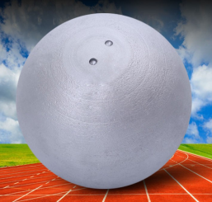铅球 | 10 | 个 | 3kg |  |  | 运动会  飞宇  金陵  亚冠
15 | 铅球 | 10 | 个 | 4kg |  |  | 运动会  飞宇  金陵  亚冠
16 | 铅球 | 10 | 个 | 5kg |  |  | 运动会  飞宇  金陵  亚冠
17 | 铅球 | 10 | 个 | 7.26kg |  |  | 运动会  飞宇  金陵  亚冠
18 | 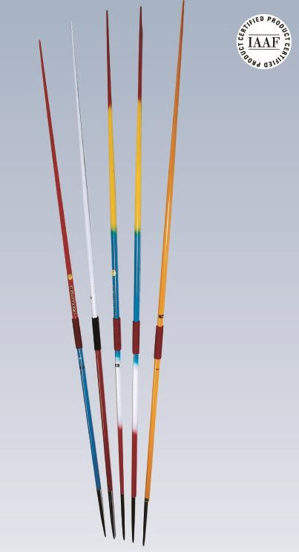  男子比赛标枪 | 15 | 支 | 米级 800g  IAAF、90m 80m 70m 各5支 |  |  | 运动会  金陵  BQ-4  爱动  亚冠
19 | 铝合金男青比赛标枪 | 15 | 支 | 米级 700g  IAAF、80m 70m 60m 各5支 |  |  | 运动会  金陵  BQ-5  爱动  亚冠
20 | 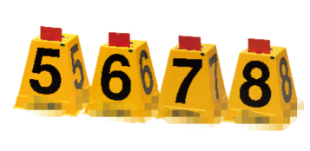道次墩 | 8 | 个 | 1、基本尺寸：长×宽×高=440×440×515（㎜）。  2、道次墩主要由道次墩外框、预埋件、扶手和犯规标志牌组成。  3、道次墩外框和预埋件采用δ3mm玻璃钢材料制作，扶手采用铝条制作，犯规标志牌2面，采用δ1.2mm铝合金板制作，分别为红色和黄色。  4、道次墩可坐人，每套共8只，每只4面贴黑色号码，号码1-8号。 |  |  | 运动会  金陵DCD-1  爱动  亚冠
21 | 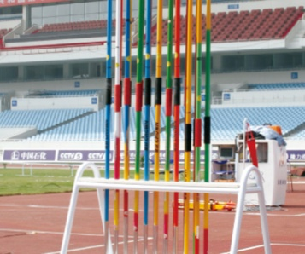  标枪架 | 2 | 个 | 1.标枪架外形基本尺寸：长×宽×高=1000×600×800（㎜）。  2.标枪架采用圆管在专用弯管机上弯曲成形后拼焊而成。  3.标枪架木板采用δ20㎜层压板制作，表面经批膏打磨后喷白塑。  4.标枪架一次可置标枪24个，标枪架底部设有走轮，移动方便。  5. 喷涂工件的表面处理分二个阶段，前处理阶段使工件获得质量优良的介质层，增加防锈涂膜与金属基体的结合力，是提高产品表面处理能力的必备基础措施。表面处理阶段是将粉末通过高压静电作用均匀涂敷在被涂物体上的过程。当涂层达到一定厚度后，进入烘炉加热，涂料熔融固化，形成厚度均匀、质地牢固的涂层。本公司产品所有器材均在全自动喷涂流水线上作业，经抛丸——脱脂——水洗——无磷转化——水洗——烘干——静电粉末——固化等过程。产品涂层厚度70—80um，铅笔硬度达3H+。产品具有耐酸碱、耐湿热、抗老化、外观美观等优点，能适合潮湿和酸雨环境，且前处理过程以及产品涂料配方均不含有毒元素，避免损害使用者的健康。 |  |  | 运动会  金陵BQJ-2  爱动  亚冠
22 | 女子比赛标枪 | 15 | 支 | 米级 600g  IAAF、55m 65m 75m各5支 |  |  | 运动会  金陵  BQ-6  爱动  亚冠
23 | 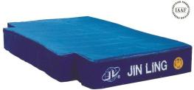  田径跳高海绵垫 | 1 | 套 | 1.跳高海绵垫主体由三层重磅发泡海绵（20Kg/M3）组成，弹力均衡，柔软适中。  2.海绵垫的形状为“凸”字形，基本尺寸：长×宽×厚=5000×3000×700（㎜）。  3.海绵垫中层人体落地区域配有“井”字形框架结构，用以满足  落地时人体对弹性及缓冲的要求。  4.海绵垫表面罩有防水帆布套，套子侧面装有拉链及拉手攀，且四周设有排气孔。 |  |  | 运动会  金陵 HMB-1A  爱动  亚冠
24 | 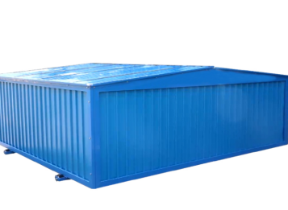海绵包防护棚 | 1 | 套 | 1、基本规格尺寸：5.4×3.4×1.08（m）  2、跳高海绵防护棚主要由顶棚和框架组成，框架采用□40×40和□40×20焊方管拼装焊接而成，顶棚采用□25×25和□21×14焊方管拼焊而成。顶棚上面覆盖有彩钢瓦，彩钢瓦上采用铝合金压条压住，用铆钉固定，顶棚设有漏雨槽，能防止漏雨。  3、顶棚由6个顶棚盖组成，顶棚盖与前后、侧面框架之间使用固定块连接。  4、防护棚底部设有滚轮，移动方便。  5、喷涂工件的表面处理分二个阶段，前处理阶段使工件获得质量优良的介质层，增加防锈涂膜与金属基体的结合力，是提高产品表面处理能力的必备基础措施。表面处理阶段是将粉末通过高压静电作用均匀涂敷在被涂物体上的过程。当涂层达到一定厚度后，进入烘炉加热，涂料熔融固化，形成厚度均匀、质地牢固的涂层。本公司产品所有器材均在全自动喷涂流水线上作业，经抛丸——脱脂——水洗——无磷转化——水洗——烘干——静电粉末——固化等过程。产品涂层厚度70—80um，铅笔硬度达3H+。产品具有耐酸碱、耐湿热、抗老化、外观美观等优点，能适合潮湿和酸雨环境，且前处理过程以及产品涂料配方均不含有毒元素，避免损害使用者的健康。 |  |  | 运动会  金陵 HMP-1  爱动  亚冠
25 | 跳高海绵垫底架 | 1 | 套 | 1、此产品置于5×3×0.7米跳高海绵垫底部。  1、基本尺寸：4.8×2.8×0.1（m）；  2、跳高海绵垫底架由五小块底架通过连接片连接而成。防锈蚀性强，每块底架主要采用口30×20、口20×20方管拼焊组成，焊接牢固，焊缝表面均匀光滑，无虚焊。  3、喷涂工件的表面处理分二个阶段，前处理阶段使工件获得质量优良的介质层，增加防锈涂膜与金属基体的结合力，是提高产品表面处理能力的必备基础措施。表面处理阶段是将粉末通过高压静电作用均匀涂敷在被涂物体上的过程。当涂层达到一定厚度后，进入烘炉加热，涂料熔融固化，形成厚度均匀、质地牢固的涂层。本公司产品所有器材均在全自动喷涂流水线上作业，经抛丸——脱脂——水洗——无磷转化——水洗——烘干——静电粉末——固化等过程。产品涂层厚度70—80um，铅笔硬度达3H+。产品具有耐酸碱、耐湿热、抗老化、外观美观等优点，能适合潮湿和酸雨环境，且前处理过程以及产品涂料配方均不含有毒元素，避免损害使用者的健康。 |  |  | 运动会  金陵HMJ-1  爱动  亚冠
26 | 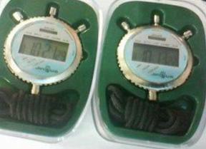秒表 | 50 | 块 |  |  |  | 运动会  金雀  金陵  爱动
27 | 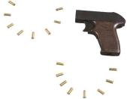  发令枪 | 2 | 把 | 2 发  北京奥运会使用器材 |  |  | 运动会  金陵  FLQ-2  爱动  亚冠
28 | 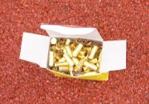  子弹（100粒装） | 2 | 盒 | 100 发  北京奥运会使用器材 |  |  | 运动会  金陵  FLD-1  爱动  亚冠
29 | 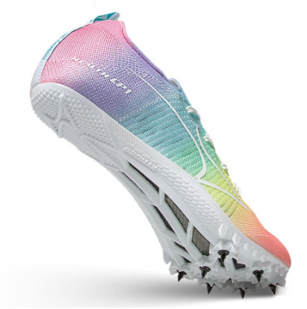钉鞋（36码-43码各十双） | 80 | 双 | 多层硬质高弹性碳纤维板，透气鞋面，尼龙弹性一体鞋底 |  |  | 运动会
30 | 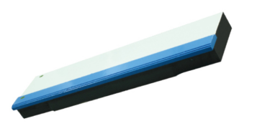三级跳远起跳板 | 4 | 块 | 1.22×0.3（m）  IAAF 认证 |  |  | 运动会  金陵QTB-2  爱动  亚冠
31 | 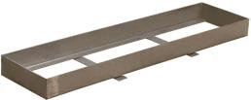  起跳板底座 | 4 | 件 | 1.22×0.3（m）  热镀锌IAAF 认证 |  |  | 金陵  TBZ-1  爱动  亚冠
32 | 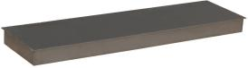  起跳板盖板 | 4 | 块 | 1.22×0.3（m）  热镀锌 |  |  | 金陵  TBG-1  爱动  亚冠
33 | 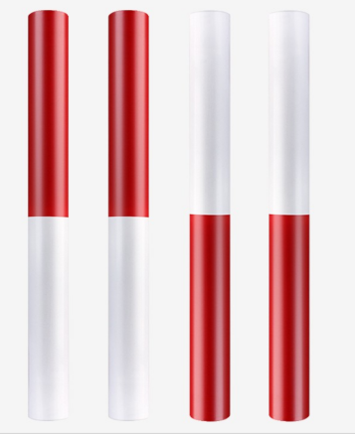接力棒 | 10 | 根 | 无 |  |  | 运动会
34 | 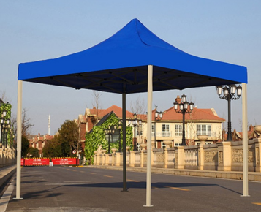帐篷（大中小号）各10顶 | 10 | 顶 | 3*3米帐篷 |  |  | 运动会
 |  | 10 | 顶 | 3*4.5米帐篷 |  |  | 运动会
 |  | 10 | 顶 | 3*6米 |  |  | 运动会
35 | 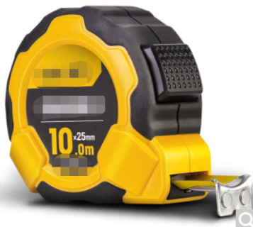尺（10米；20米;30米；50米各两把） | 8 | 把 | 10米 |  |  | 运动会
 |  |  |  | 20米 |  |  | 运动会
 |  |  |  | 30米 |  |  | 运动会
 |  |  |  | 50米 |  |  | 运动会
36 | 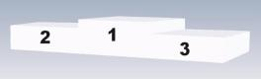  领奖台 | 1 | 台 | 1、发奖台采用δ18层压板拼装而成。四周用角铝封边。  2、发奖台表面经批膏、打磨后漆成白色。  3、发奖台分三踏，每踏长2100mm，宽600mm,三踏高度分别为：330mm、260mm、200mm。 |  |  | 田径比  金陵  FJT-1  爱动  亚冠
 | 健美操、形体舞蹈
1 | 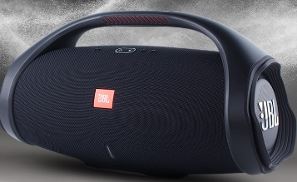无线蓝牙音箱 | 1 | 台 | 无线蓝牙音响，支持无线蓝牙5.1，24小时续航能力，IPX7防水功能，可在多场景使用。尺寸：484.43*200.75*256.1mm 重量5.91kg |  |  | 健美操、形体舞蹈
2 | 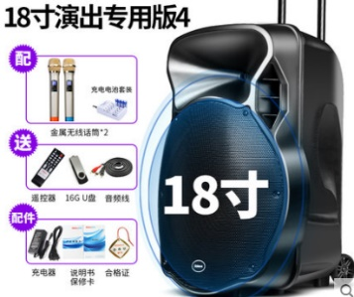蓝牙音箱 | 2 | 个 | 18寸，内置锂电池，可外接供电，有USB、蓝牙、读卡器等多种连接方式 |  |  | 健美操、形体舞蹈
3 | 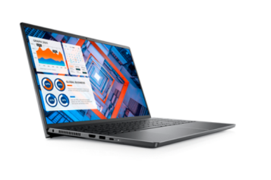电脑 | 1 | 台 | 轻薄本 |  |  | 健美操、形体舞蹈
4 | 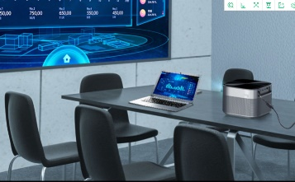高清投影机 | 2 | 个 | 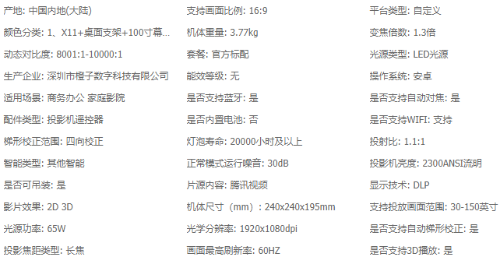 |  |  | 健美操、形体舞蹈
5 | 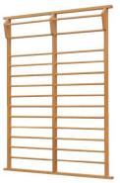  木制肋木架 | 3 | 排 | 2×2.7m  水曲柳材料 |  |  | 健美操、形体舞蹈  金陵SLM-1  爱动  亚冠
6 | 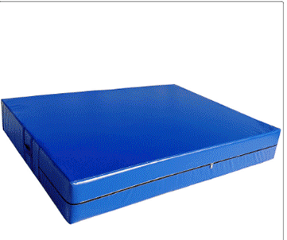体操垫跳高垫 | 2 | 块 | （2x3x0.5m）  1.重量：20-35kg 2.尺寸：2x3x0.5m 3.外皮材质：加厚防水PVC刀刮布 4.内档材质：高密度海绵 |  |  | 健美操、形体舞蹈
7 | 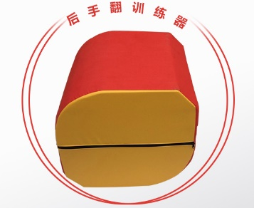后空翻后手翻辅助器材 | 3 | 个 | 78*78*61（适合1.4-1.7米）外皮材质：  环保加厚耐磨皮革 内芯采用环保发泡面填充 |  |  | 健美操、形体舞蹈
8 | 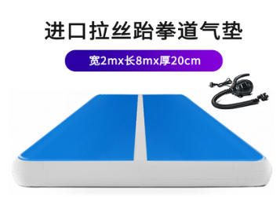专用后空翻垫子 | 1 | 块 | 进口拉丝气垫（ TCD-01）2x8米 材质：拉丝PU材质PVC夹网布 |  |  | 健美操、形体舞蹈
9 | 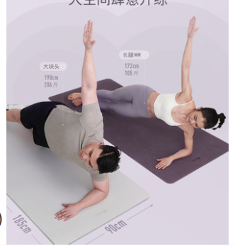瑜伽垫 | 43 | 块 | 加厚防滑，185*80cm 15mm厚 正面：上千个触点增强摩擦力，方面仿生水波纹，防滑不移位 材质：环保TPE |  |  | 健美操、形体舞蹈
10 | 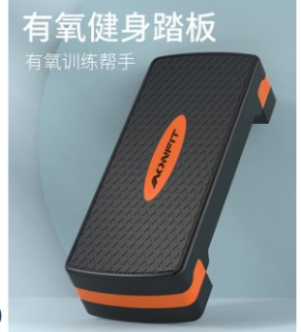健身踏板 | 43 | 个 | 尺寸：68*28*15 材质：pp |  |  | 健美操、形体舞蹈
11 | 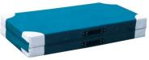  折叠小跳垫 | 20 | 块 | 1.2×0.6×0.05m |  |  | 健美操、形体舞蹈  金陵HMD-8  爱动  亚冠
12 | 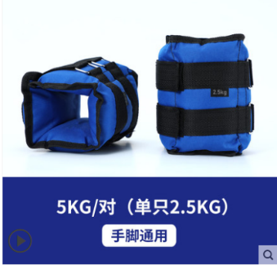绑腿沙袋(5公斤) | 20 | 副 | 优质耐磨牛津布，双层面料内装河沙 5kg |  |  | 健美操、形体舞蹈
13 | 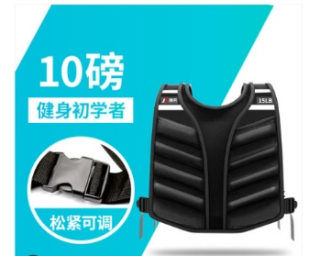负重背心 | 15 | 件 | 尺寸：40*32cm 重量：（10kg） 材质：尼龙 铁砂 |  |  | 健美操、形体舞蹈
14 | 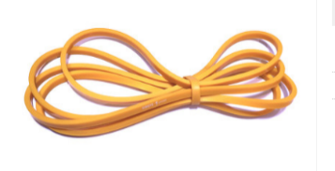弹力带 | 30 | 米 | 1米空心拉力管 |  |  | 健美操、形体舞蹈
15 | 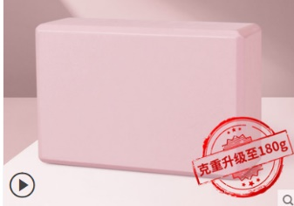瑜伽砖 | 40 | 块 | 高密度EVA材质 尺寸：23*15*7.5cm |  |  | 健美操、形体舞蹈
游泳馆
1 | 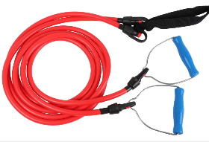游泳拉力绳 | 10 | 根 | 水上拉力器 胶管直径：13mm 11mm 长度（3米）硅胶 塑料把手 |  |  | 游泳馆
2 | 游泳拉力绳 | 10 | 根 | 水上拉力器 胶管直径：13mm 11mm 长度（4米）硅胶 塑料把手 |  |  | 游泳馆
3 | 游泳拉力绳 | 10 | 根 | 水上拉力器 胶管直径：13mm 11mm 长度（5米）硅胶 塑料把手 |  |  | 游泳馆
4 | 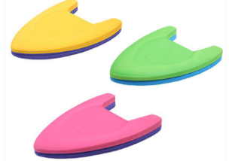游泳A字板 | 100 | 块 | 助泳板，采用新型EVA和PE材料制造 38.5*28*4.5cm |  |  | 游泳馆
5 | 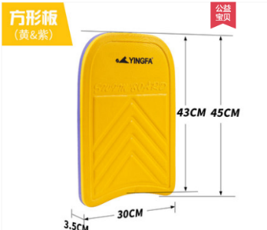游泳方形板 | 100 | 块 | 助泳板，采用新型EVA和PE材料制造 45*30*3.5cm |  |  | 游泳馆
6 | 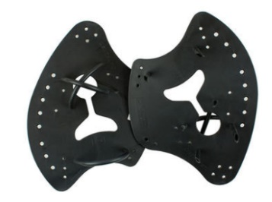游泳划水掌 | 50 | 副 | pp掌材料 硅胶带 黑色 M号23.6*22.5CM L号25*25cm 两个尺码各25副 |  |  | 游泳馆
7 | 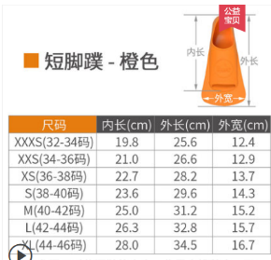游泳短脚蹼 | 50 | 副 | 天然橡胶，软硬适中，底部防滑结构。（s-l尺码各16双） |  |  | 游泳馆
8 | 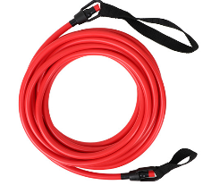水上牵引拉力（弹力绳） | 5 | 根 | 水上牵引 胶管直径13mm 长度（4米） 硅胶 |  |  | 游泳馆
 | 水上牵引拉力（弹力绳） | 5 | 根 | 水上牵引 胶管直径13mm 长度（7.5米） 硅胶 |  |  | 游泳馆
9 | 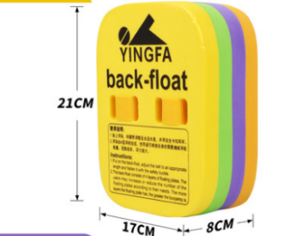游泳浮漂（背漂） | 50 | 块 | 泡沫材质 |  |  | 游泳馆
10 | 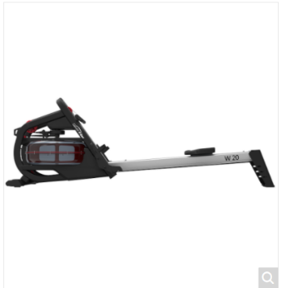划船机 | 3 | 台 | 1.显示屏：LED 2.助力系统：水阻 3.净重：42kg 4.毛重：50kg 5.轨道材质：铝合金 6.占地面积：2300*580*620mm 有氧划船运动，无级水阻动力设计，可以根据划桨频率快慢，拉浆力量运态调节水阻，重现船桨划过水面真实感，阻力自然；不同需求都可以匹配恰当阻力。  高清LED显屏，运动数据随时掌握； |  |  | 游泳馆
11 | 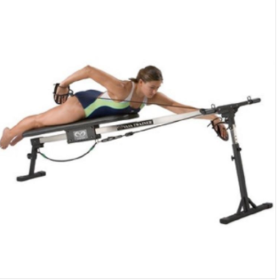等动训练拉力器 | 3 | 台 | 1.外形尺寸2134*610*737*1014mm 2.运输重量：35kg 3.坐垫：软坐垫 4.滑轨：单滑轨 5.支撑架：可折叠 |  |  | 游泳馆
12 | 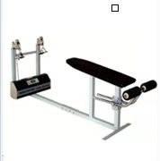等动训练拉力器 | 3 | 台 | 1.规格：2100mm*900mm*900mm 2.重量：70kg 3.材质：铁 4. 1、采用侍服电机和超越离合器，微电子控制等动（等速ISOKINETIC）智能阻力，在一定速度前提下用力越大阻力越大，阻力性质接近于水特别适合水上项目训练，训练效果好，能杜绝运动损伤。  2、训练动作频率能够达到70次/分钟，能满足各种项目技术条件下的训练要求。 |  |  | 游泳馆
13 | 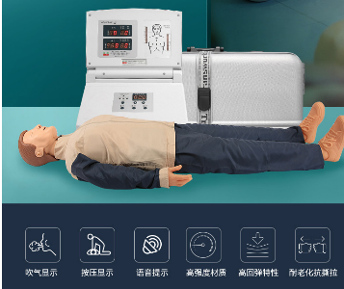心肺复苏假人 | 1 | 台 | 1.名称：成人智能心肺复苏模拟人生 2.材质：优质热塑弹性体混合胶 3.包装尺寸：90*37*53cm 4.包装重量：2kg |  |  | 游泳馆
14 | 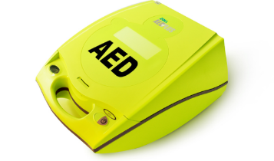AED自动体外出除颤器 | 1 | 台 | 1.AED PLUS 2.整体机重：3.1kg 3.外形尺寸：13.3*24.1*29.2cm 4屏幕尺寸：6.6*3.3cm |  |  | 游泳馆
15 | 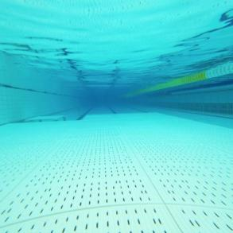多功能水陆平台 | 625 | ㎡ | 在原有垫层产品基础上升级、研发的全新一代产品，模块化设计，更易安装  不仅能作为垫层在水中使用，也可于陆上搭建成移动增高台、花样游泳出发台、颁奖台、T台、舞台等，操作简单确保带水安装而不影响水处理；  结构设计合理、稳固、安全，确保使用期在10年以上  由面板、面板底座、立柱、横档、横档连接件、紧固件等组成；  单块面板的循环孔数量不少于150个，循环孔宽度不大于8mm，便于池水循环；  面板为SMC材质，外形尺寸：997mm*997mm*35mm，壁厚≥4mm；  底座为SMC材质，尺寸：长148*宽148*高109（mm）  立柱为PVC材质，最大直径90mm；  纵横撑（拉档）为PVC材质，40mm圆管；  安装方式：支架采用单体组装而成；面板直接铺设于支架的底座上，便于带水安装和拆卸； |  |  | 游泳馆
16 | 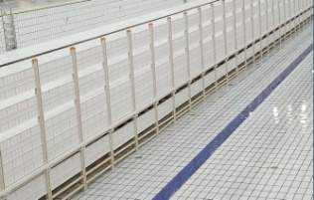护栏 | 115 | ㎡ | 模块化设计，复合材料模压成型，拼接式安装，长度大小可订制；  护栏网片尺寸：946mm×300mm×30mm；  立柱为PVC材质，最大直径90mm异形结构；  护栏高度按泳池深度设计，水面以上高度300mm |  |  | 游泳馆
17 | 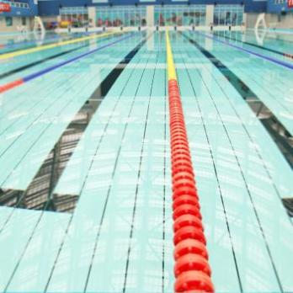游泳池比赛线 | 8 | 套 | 泳道线颜色设计满足FINA规则的规定；  浮球为聚乙烯材质，单球直径为150mm；  由直径4mm的304#不锈钢钢丝绳串引，两端由紧线器和挂钩固定；  紧线器为聚乙烯材质，外观为红色，光滑安全； |  |  | 游泳馆
18 | 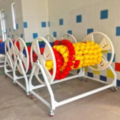游泳池收线车 | 8 | 台 | 泳道线收集设备，由车架、滚轴、旋转盘、拉挡、滚筒和万向轮组成；  不怕潮湿、耐腐，永不生锈，可拼装，安装简易，安全可靠，强度高；  配备四只高强度静音万向轮，移动方便灵活，其中两只带刹车功能；  每台可绕一条50米泳道线或两条25米泳道线；  尺寸：长1650mm×宽920mm×高1320mm；  车架片、拉档材质为304不锈钢方管，表面浸塑材质为PE；  旋转盘采用线性高分子聚乙烯材料；  滚筒采用304#不锈钢圆管，外部包裹线性高分子聚乙烯材料 |  |  | 游泳馆
19 | 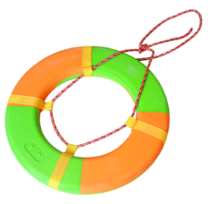救生圈 | 10 | 个 | 内径：36cm，外径：62cm 厚度：6.5cm，符合国际救生规范标准。 |  |  | 游泳馆
20 | 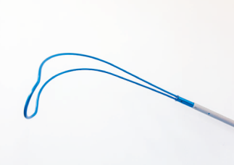救生杆 | 5 | 根 | 高强度铝合金管，把手光滑圆润，适用于各类水上场所救生使用，如游泳馆、水上消防等场合；  救生杆在使用时可根据实际需要，调节它的长度以最佳距离及时救援；  规格：5m  可伸缩，2节-3节  伸缩范围1.7m-4.8m，最高能承重250kg以内的物体 |  |  | 游泳馆
21 | 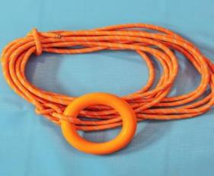救生绳 | 5 | 根 | 具有耐酸、耐碱、耐腐蚀等特性；  材质为聚酯纤维，救生绳长有30m，直径12mm，可以浮于水面。 |  |  | 游泳馆
22 | 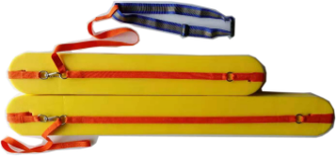泳池救生浮漂 | 5 | 块 | 规格有两种：128*14*9cm ， 98*14*9cm  材质：高倍率EVA发泡体 |  |  | 游泳馆
23 | 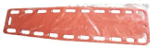泳池水上救生板 | 2 | 块 | 采用“滚塑”一次成型工艺，坚固耐用，适合各种恶劣环境抢救；抗碰撞性能强，防水易清洗；  长183cm×宽45cm×高5cm，可配合头部固定器使用。 |  |  | 游泳馆
24 | 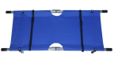可折叠担架 | 5 | 个 | 展开尺寸：208*55*15cm |  |  | 游泳馆
25 | 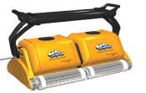自动吸污机 | 1 | 台 | 1、产品型号：2×2  2、重量： 11kg  3、电线长：45m  4、吸污率（自控时）：18000/hr  5、过滤面积： 750cm²  6、输入： 230VAC  7、输出： 30VDC  8、输出率：230VAC-150W  9、防水系数：IP64  10、可调节程式操控  11、手动遥控程式 |  |  | 游泳馆
26 | 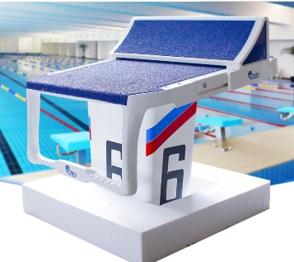游泳出发台 | 10 | 个 | 增高台（可拆卸）  (1)、可拆卸增高台是由增强玻璃纤维制成的，终身防腐  (2)、可拆卸增高台尺寸为2500mm(L)x800mm(W)x300mm(H)。  (3)、可拆卸增高台移动方便，固定简单，容易安装。  (4)、可拆卸增高台上方可以安装多种出发台,增高台上安装有连接出发台的螺栓，即方便安装出发台。  (5)、可拆卸增高台台面有防滑设计，且配有泳道号码。  (6)、可拆卸增高台前方靠近泳池的面装有溢水格栅，方便溢水并有助于运动员提高游泳速度。  (7)、可拆卸增高台的上方安装有溢水格栅， 方便溢水和清洗溢流渠。  (8)、可拆卸增高台的前方可安装OMEGA和COLORADO等多种  触摸计时装置 |  |  | 游泳馆
体质健康测试
1 | 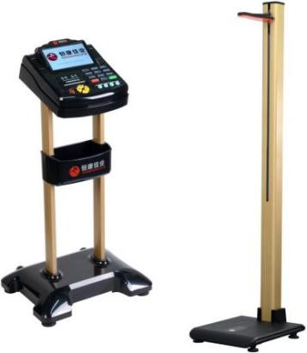身高体重测试仪 | 4 | 套 | 型号：HK6800-ST
2 | 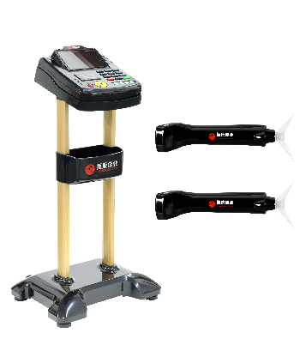肺活量测试仪 | 6 | 套 | 型号：HK6800-FH
3 | 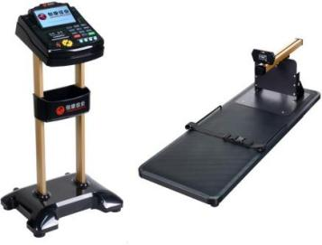坐位体前屈测试仪 | 6 | 套 | 型号：HK6800-TQ
4 | 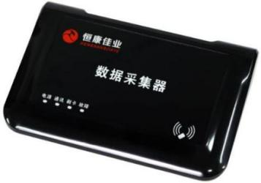无线数据采集器 | 2 | 套 | HK6000-CJ
运动队训练
1 | 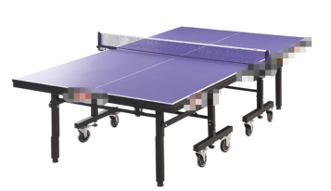乒乓球球桌 | 15 | 张 | 台面颜色：蓝色 可折叠  台长2740mm，宽1525mm，高760mm，高密度板，桌脚55mm金属方管，脚轮直径125mm，弹性230-260mm，平面度≤3mm |  |  | 红双喜  金陵  爱动
2 | 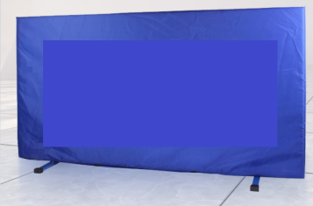乒乓球挡板 | 120 | 个 | 颜色：蓝色  75*140cm，牛津材质，软管T型脚可折叠 |  |  | 红双喜  金陵  爱动
3 | 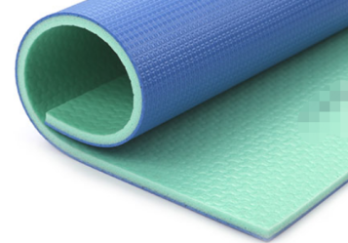乒乓球场地塑胶 | 1000 | M² | 水晶沙5.0 |  |  | 英利奥  金陵  爱动
4 | 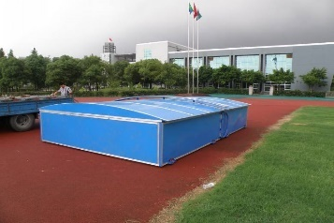撑杆跳高海绵包防护棚 | 1 | 套 | 1、基本规格尺寸：长*宽*高=7.0*9.5*1.4（m）。  2、撑竿跳海绵防护棚主要由顶棚和框架组成，框架采用□40*40*2和□40*25*2方管拼装焊接而成，框架封板为0.8mm的冷轧板，对角折成加强筋。顶棚采用□40*40*2、□40*25*2和□21*14*1.2方管拼焊而成。顶棚上面覆盖有厚0.6mm彩钢瓦，设有漏雨槽，漏雨槽采用1.5mm冷轧板，能防止漏雨。  3、防护棚底部设有滚轮，移动方便。  4、喷涂工件的表面处理分二个阶段，前处理阶段使工件获得质量优良的介质层，增加防锈涂膜与金属基体的结合力，是提高产品表面处理能力的必备基础措施。表面处理阶段是将粉末通过高压静电作用均匀涂敷在被涂物体上的过程。当涂层达到一定厚度后，进入烘炉加热，涂料熔融固化，形成厚度均匀、质地牢固的涂层。本公司产品所有器材均在全自动喷涂流水线上作业，经抛丸——脱脂——水洗——无磷转化——水洗——烘干——静电粉末——固化等过程。产品涂层厚度70—80um，铅笔硬度达3H+。产品具有耐酸碱、耐湿热、抗老化、外观美观等优点，能适合潮湿和酸雨环境，且前处理过程以及产品涂料配方均不含有毒元素，避免损害使 |  |  | 金陵/HMP-6  爱动  亚冠
5 | 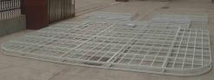  撑竿跳海绵垫底架 | 1 | 套 | 1、此产品置于6.6×9.1米撑竿跳高海绵垫底部。  2、基本尺寸：长×宽×高=6.4×8.9×0.1（m）；所配用海绵垫尺寸：长×宽=6.6×9.1（m）。  3、支架由16小块底架拼装组成，块与块之间通过连接片联结，联结牢固，防锈蚀性强，每块底架主要采用口30×20×1.5、口20×20×1.5方管拼焊组成，焊接牢固，焊缝表面均匀光滑，无虚焊。底架上层管和下层管采用□20×20×1.5方管连接，下层管上焊有垫片。  4、底架四角与海绵垫相应呈圆弧，增强产品的使用安全性和美观性。四面边框采用木质制作。  5、喷涂工件的表面处理分二个阶段，前处理阶段使工件获得质量优良的介质层，增加防锈涂膜与金属基体的结合力，是提高产品表面处理能力的必备基础措施。表面处理阶段是将粉末通过高压静电作用均匀涂敷在被涂物体上的过程。当涂层达到一定厚度后，进入烘炉加热，涂料熔融固化，形成厚度均匀、质地牢固的涂层。本公司产品所有器材均在全自动喷涂流水线上作业，经抛丸——脱脂——水洗——无磷转化——水洗——烘干——静电粉末——固化等过程。产品涂层厚度70—80um，铅笔硬度达3H+。产品具有耐酸碱、耐湿热、抗老化、外观美观等优点，能适合潮湿和酸雨环境，且前处理过程以及产品涂料配方均不含有毒元素，避免损害使用者的健康。 |  |  | 金陵HMJ-6  爱动  亚冠
6 | 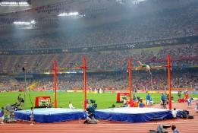  撑竿跳海绵垫 | 1 | 套 | 1、基本尺寸：长×宽×厚=6.6×9.1×0.8（米）。  2、海绵垫主要由海绵垫主体、覆盖层和防水罩组成。  3、海绵垫主体由三层重磅发泡海绵组成，弹力均衡，柔软适中，海绵垫中层结构配以“井”字形框架组合，用以满足落地时人体对弹性及缓冲作用的要求。  4、海绵垫覆盖层厚80mm，用搭扣将其与拼装好的垫子连接，所有拉链不得外露，以免伤人。  5、海绵垫表面罩PVC防水套，套子侧面装有内藏式拉链及拉手攀，且四周设有排气孔。 |  |  | 金陵HMB-6  爱动  亚冠
7 | 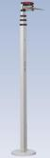  撑竿跳丈量尺 | 2 |  | 2.4～6.53（m）铝合金、可伸缩  北京奥运会使用器材 |  |  | 金陵  ZLC-8  爱动  亚冠
8 | 田径运动会管理系统 运动会编排 2020软件狗豪华版 | 1 | 套 | 体育编排软件
9 | 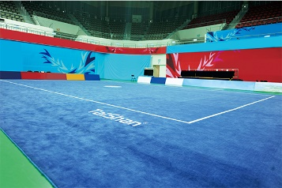武术地毯 | 1 | 套 | 产品认证：国际武联认证、中国武术协会指定器材供应商（提供原件）。尺寸要求：毯面长18000mm，毯面宽：12000mm,台板长：16000mm，台板宽：10000mm,规则线长：14000mm,规则线宽：8000mm,总高：95mm。  产品结构：场地有多块单板组成，单板之间无间隙，整体应有拉紧措施保证板块之间不产生相对移位；台面面积周围应有宽0.25m-0.5m的安全区，并向外向下倾斜；板层下面应有弹性设置；板层上面应有柔性层及防滑毯面，抗阻力应为55N-65N。产品弹性：台面在0.16m×0.16m的范围内承受600N的静压力保持1nim,台面在直径0.36m的圆周范围内应承受1900N的静压力，构件无损坏、折断现象，并提供检测报告。 |  |  | 泰山  金陵  爱动
10 | 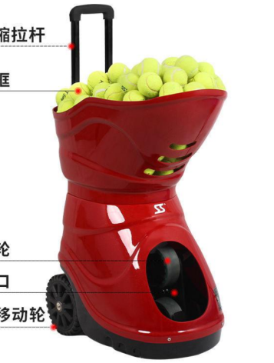网球发球机  （S4015） | 1 | 台 | S4015  带智能程序，可智能落点编程  150粒装球框，罚球频率1.8-8秒  低分贝强力电机，耐磨发球轮，大容量电池 |  |  | 斯波阿斯  金陵  爱动
11 | 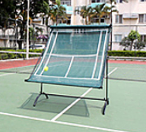斜面网球练习网  （s518） | 5 | 副 | S518  军绿色，材质：反弹网布 |  |  | 斯波阿斯  金陵  爱动
12 | 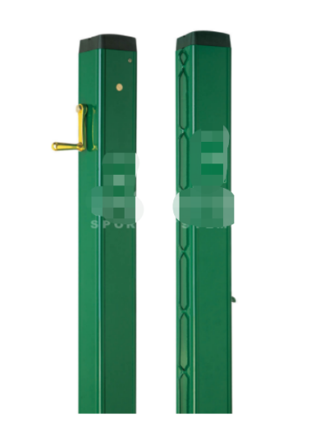直插式网球柱  （TP-4000） | 5 | 副 | 管壁增厚至3.5mm，网球网中心承重达100kg 以上  全铝合金型材制作  内置纯铜齿轮配件，确保产品的使用寿命  精密蜗杆蜗轮传动结构  防回弹的自动锁定装置  球柱内侧焊接V 型边杆，有效收紧网球网  表面经超耐候纯聚脂粉末喷涂  规格：直径90×90mm（方形），壁厚3.5mm  柱子总长：1570mm，预埋深度：500mm  预埋套管规格：直径98×98×深550mm  预埋后地面高度：1070mm（国际标准）  颜色：森林绿  重量：20 kg |  |  | 恰好时  金陵  爱动
13 | 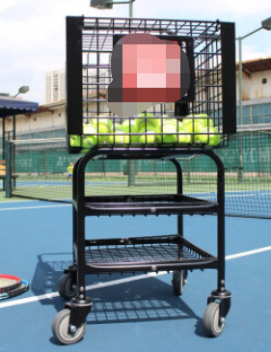球车 | 5 | 辆 | 350个装，带万向轮，材质：钢，表面静电喷涂 |  |  | 时迈  恰好时  金陵
14 | 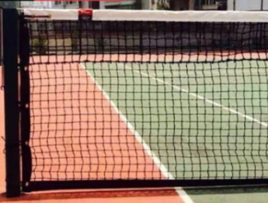俱乐部网球网  （235TW） | 8 | 张 | 聚乙烯绳耐酸碱、抗老化、抗冲击，使用寿命长。顶  部包边采用PVC 材质，耐酸碱，化学性质稳定，包边  经四层密线缝制。  规格：长12.7×宽1.07m  网孔43×43mm  线径：2.5mm |  |  | 恰好时  金陵  爱动
15 | 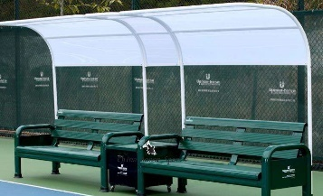休闲椅含遮阳棚 | 10 | 副 | 材质：全铝合金型材精制而成，可完全回收重复利用  工艺：表面经超耐候纯聚脂粉末喷涂  设计：双靠背座椅设计  标配：两张休息长凳、一张茶几板、一套遮阳篷组合式设计 |  |  | 恰好时  金陵  爱动
16 | 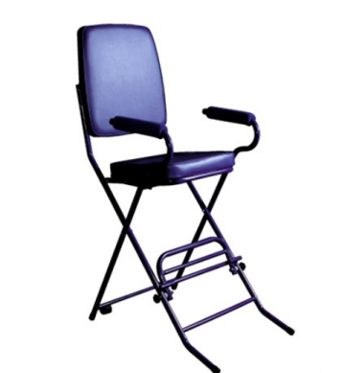乒乓球比赛主裁判桌椅 | 10 | 张 | 型号：RF02 |  |  | 红双喜  金陵  爱动
17 | 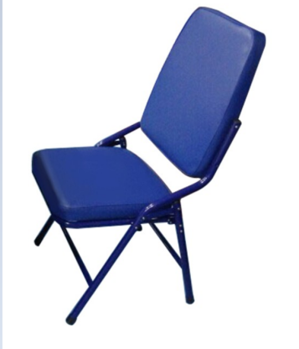乒乓球比赛副裁判桌椅 | 10 | 张 | 型号：RF03 |  |  | 红双喜  金陵  爱动
18 | 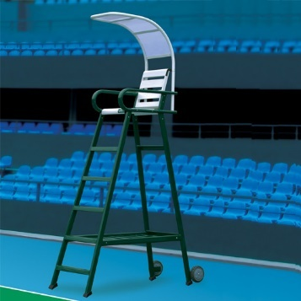网球裁判椅 | 5 | 副 | 全铝合金型材制作  高弹橡胶椅脚管套  左右两侧配备太阳伞支撑座  配置折叠式写字板、遮阳篷、唛克风支架及端子插孔  支架两旁配备特大广告板  后置移动式脚轮，移动方便  表面经超耐候纯聚脂粉末喷涂  产品数值：  座位高度：2100mm (国际标准)  占地尺寸：长1950×宽1000×高3175mm  写字板尺寸：长500×宽300×厚16mm  遮阳篷支架：Φ38mm* 管壁厚3.0mm，  PC 板厚度：2mm，遮阳篷宽度：700mm |  |  | 恰好时  金陵  爱动
19 | 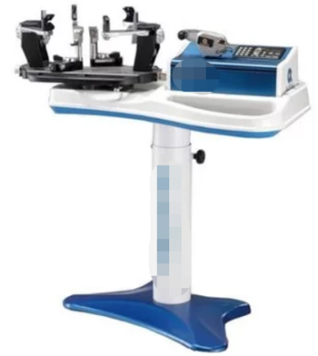 网球、羽毛球电脑拉穿线机 | 1 | 台 | SPR5.0 |  |  | 尤尼克斯爱动  亚冠
小球运动类
1 | 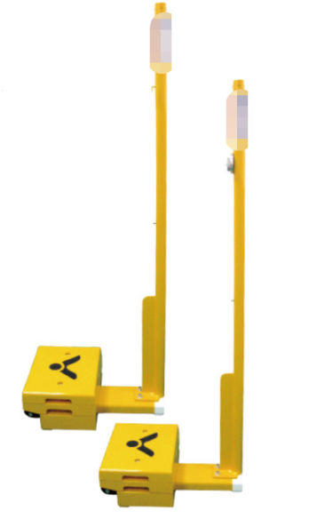羽毛球移动式网柱C-7069 | 10 | 套 | 底锤尺寸39×32×23㎝.网柱尺寸155㎝重170㎏  比赛型伸缩式底座，可调节48-65㎝ |  |  | 胜利牌  爱动  亚冠
2 | 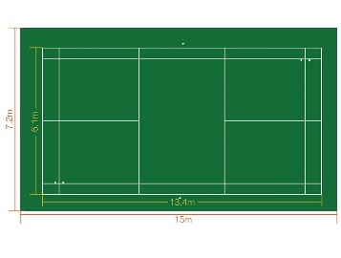 羽毛球地胶 | 10 | 片 | 水晶沙5.0 |  |  | 英利奥  金陵  爱动
3 | 撑杆 | 2 | 根 | 进口、碳纤维 |  |  | 金陵  爱动  亚冠
4 | 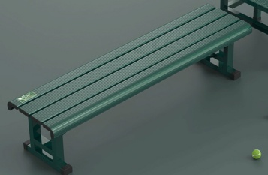T-ACE运动场休息椅 | 20 | 张 | 材质：钢结构型材精制而成，冲孔板设计  工艺：结构材料表面经超耐候纯聚脂粉末喷涂  设计：特大座椅面板设计  规格：长2000x宽470x高420mm  颜色：森林绿 |  |  | 艾斯  金陵  爱动
5 | 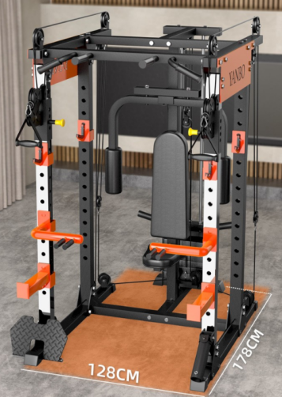深蹲架及杠铃 | 1 | 套 | 升级款龙门架+2.2米奥杆+120公斤烤漆片
总计（元）
备注：具体参数可根据实际情况进行调整。

